社交推荐算法调研
许荣仁¹⁾ 邵俊杰¹⁾ 谷博伦²⁾ 陈鹏³⁾ 刘泉秀¹⁾ 齐瑜鹏¹⁾
¹⁾(中国科学技术大学 计算机科学与技术学院， 合肥市 230000)
²⁾(中国科学技术大学 网络空间安全学院， 合肥市 230000)
³⁾(中国科学技术大学 大数据学院， 合肥市 230000)

摘 要 推荐系统在帮助在线用户寻找信息方面发挥了重要作用，推荐系统通过推荐用户可能感兴趣的信息，帮助他们找到相关信息，使用户在社交网络上更加活跃。由于社会关系在推荐系统中的潜在价值，近年来，社交推荐已经引起了越来越多的关注。在本文中，我们对现有推荐系统做了一次回顾，尤其对社交推荐系统做了丰富的调研。我们首先给出了事件社会网络的定义，并讨论了基于此网络的社会化推荐的独特属性及其与传统推荐系统相比的意义，与传统推荐系统相比的独特属性。然后我们将社交推荐方法分为传统的社交活动推荐算法和基于机器学习的社交推荐方法，并对每个类别的代表性系统进行了评述，尤其对基于机器学习的推荐方法进行了丰富的论述。我们还介绍了社交推荐中常用的一些数据集和评价指标，并对不同的社交推荐方法进行了优势与缺陷的讨论，探讨了流行的研究方向。

关键词 推荐系统；社交推荐系统；社交推荐；机器学习；社交网络分析
中图法分类号 TP391
Research on Social Recommendation Algorithms

XU Rong-Ren¹⁾ SHAO Jun-Jie¹⁾ GU Bo-Lun²⁾ CHEN Peng³⁾ LIU Quan-Xiu¹⁾ QI Yu-Peng¹⁾
¹⁾(School of Computer Science and Technology, University of Science and Technology of China, Hefei 230000)
²⁾(School of Cyber Science and Technology, University of Science and Technology of China, Hefei 230000)
³⁾(School of Data Science, University of Science and Technology of China, Hefei 230000)

Abstract Recommender systems play an important role in helping online users find information. Recommender systems help users find relevant information by suggesting information that may be of interest to them, making them more active on social networks. Social recommendation has attracted increasing attention in recent years due to the potential value of social connections in recommendation systems. In this paper, we present a review of existing recommender systems, with a particularly rich investigation of social recommender systems. We first give a definition of an event social network and discuss the unique properties of social recommendation based on this network and its significance compared to traditional recommendation systems, compared to traditional recommendation systems. We then divide social recommendation methods into traditional social event recommendation algorithms and machine learning-based social recommendation methods, and review representative systems in each category, with a particularly rich discussion of machine learning-based recommendation methods. We also introduce some datasets and evaluation metrics commonly used in social recommendation, and discuss the strengths and weaknesses of different social recommendation methods and explore popular research directions.
Key words Recommendation System; Social Recommendation System; Social Recommendation; Machine Learning; Social Network Analyze

简介
随着信息技术和互联网的发展，大数据时代已经来临，近几年产生的数据总量比之前几十年甚至几百年都要多，并且在未来数据量还会进一步增多。然而，随着互联网电子商务的发展，人们面对琳琅满目的商品和良莠不齐的市场，想要对某一方面进行全面的了解已经不再现实；也越来越难从大量的信息中找到自身感兴趣的信息。信息也越来越难有效地展示给可能对它感兴趣的用户，信息消费者和信息生产者都遇到了前所未有的挑战。推荐系统正是为了解决这一矛盾而设计的，他能够检索大量的信息，并将其中最相关，最可能被用户感兴趣的有效信息优先推荐给用户，大大减少用户的无效浏览时间，提升用户体验。
在文献[1]中，给出了推荐算法的定义：定义函数s来计算用户u和项目i，s :U×I->R，得到一个完全有序集R。然后尝试从项目集中找到用户最感兴趣的项目i'，即
$∀u∈U, i^{'}u = argmaxs\left( u , i \right), i∈I$（1-1）

推荐系统发展史
推荐系统是互联网时代的一种信息检索工具，自20世纪90年代起，人们便认识到了推荐系统的价值，经过二十多年的积累和沉淀，推荐系统逐渐成为一门独立的学科，在学术研究和业界应用中都取得了很多成果。
1994年明尼苏达大学GroupLens研究组推出了第一个自动化推荐系统GroupLens[2]，提出了将协同过滤作为推荐系统的重要技术，这也是最早的自动化协同过滤推荐系统之一。
1995年3月，卡内基梅隆大学的Robert Armstrong等人在美国人工智能协会上提出了个性化导航系统Web Watcher[3];斯坦福大学的 Marko Balabanovic等人在同一个会议上提出了个性化推荐系统LIRA[4];同年8月，麻省理工学院的Henry Lieberman在国际人工智能联合大会(IJCAI)上提出了个性化导航智能体Letizia[5]。
1997年 Resnick 等人[6]首次提出“推荐系统”(Recommender System, RS)一词，自此，“推荐系统”一词被广泛引用，并且推荐系统开始成为一个重要的研究领域。同年，AT&.T实验室提出了基于协作过滤的个性化推荐系统PHOAKS[7]。
1998年亚马逊(Amazon)上线了基于物品的协同过滤算法，将推荐系统推向服务千万级用户和处理百万级商品的规模，并能产生质量良好的推荐效果。
1999年，德国 Dresden技术大学的 Tanja Joerding 实现了个性化电子商务原型系统TELLIM[8]。
2001年，IBM公司在其电子商务平台Websphere中增加了个性化功能，以便商家开发个性化电子商务网站。
2003年亚马逊的Linden等人发表论文，公布了基于物品的协同过滤算法[9]。据统计，推荐系统的贡献率在20%~30%之间。同年，Google开创了AdWords盈利模式，通过用户搜索的关键词来提供相关的广告。2007年Google为AdWords添加了个性化元素，通过对用户一段时间内的搜索历史进行记录和分析，了解用户的喜好和需求，以便更精确地呈现相关的广告内容。
2005年 Adomavicius等人的综述论文[10]将推荐系统分为3个主要类别，即基于内容的推荐、基于协同过滤的推荐和混合推荐，并提出了未来可能的主要研究方向。
2006年10月，北美在线视频服务提供商Netflix宣布了一项竞赛，任何人只要能够将他现有电影推荐算法Cinematch的预测准确度提高10%，就能获得100万美元的奖金。该竞赛在学术界和工业界引起了较大的关注，参赛者提出了若干推荐算法，以提高推荐准确度﹐该竞赛极大地推动了推荐系统的发展。
2007年第一届ACM推荐系统大会在美国举行，到2019年已经是第13届。这是推荐系统领域的顶级会议，提供了一个重要的国际论坛来展示推荐系统在不同领域的最近研究成果和方法。同年，雅虎推出了SmartAds广告方案[11]。通过对海量的用户信息以及用户搜索，浏览行为进行分析，雅虎可以为用户呈现个性化的横幅广告。
2015年 Facebook在官网上公布了其推荐系统的原理、性能及使用情况，说明Facebook如何向10亿人推荐物品。
2016年，YouTube发表论文，说明YouTube的推荐系统如何在不断增长的视频集中挑选出用户个性化的视频内容。他们将深度神经网络应用于推荐系统中，实现了从大规模可选的推荐内容中找到最有可能的推荐结果。
2016年Google发表论文，介绍App商店中的推荐系统。
2018年，阿里巴巴的论文《基于注意力机制的用户行为建模框架以及其在推荐领域的应用(ATRank)》[12]被人工智能国际会议AAAI录用。
经过二十多年的积累和沉淀，推荐系统成功地应用到了诸多领域， RecSys 会议上最常提及的应用落地场景为在线视频，社交网络，在线音乐、电子商务、互联网广告等，这些领域是推荐系统大展身手的舞台，也是近年来业界研究和应用推荐系统的重要实验场景。
伴随着推荐系统的发展，人们不再满足于通过分析用户的历史行为对用户进行建模，转而研究混合推荐模型，致力于通过不同的推荐方法来解决冷启动，数据极度稀疏等问题。国内知名新闻客户端“今日头条”采用内容分析，用户标签，评估分析等方法打造了拥有上亿用户的推荐引擎。
移动互联网的崛起为推荐系统提供了更多的数据，如移动电商数据，移动社交数据、地理数据等，成了社交推荐的新的尝试。
随着推荐系统的成功应用，人们更加关注推荐系统的效果评估和算法的健壮性、安全性等问题。2013年，Alan Said等人在RecSys会议上发表了论文[13]，阐述了一种清晰明了的推荐结果评价方式。同年，Frank Hopfgartner等人发表论文[14]，讨论了基于流式数据的离线评价方式和对照试验，掀起了推荐算法评估的研究热潮。
近年来，机器学习和深度学习等领域的发展为推荐系统提供了方法指导。RecSys会议自2016年起开始举办定期的推荐系统深度学习研讨会，旨在促进研究和鼓励基于深度学习的推荐系统的应用。
2017年 Alexandros Karatzoglou等人在论文[15]中介绍了深度学习在推荐系统中的应用，描述了基于深度学习的内容推荐和协同过滤推荐方法，深度学习成为当前推荐系统研究的热点。

推荐系统分类
按照不同的分类指标，推荐系统具有很多不同的分类方法。常见的分类方法有依据推荐结果是否因人而异﹑依据推荐方法的不同，依据推荐模型构建方式的不同等。
依据推荐结果是否因人而异:推荐系统主要可以分为大众化推荐和个性化推荐。大众化推荐往往与用户本身及其历史信息无关，在同样的外部条件下，不同用户获得的推荐是一样的。大众化推荐的一个典型例子是查询推荐，它往往只与当前的查询有关，而很少与该用户直接相关。个性化推荐的特点则是不同的人在同样的外部条件下，也可以获得与其本身兴趣爱好﹑历史记录等相匹配的推荐。例如，在目前的搜索引擎技术的研究中也越来越多地引入个性化方法，使得查询推荐不仅与当前的查询语句有关，也与当前用户的个性化信息有关。
依据推荐方法的不同:传统的推荐算法主要有基于人口统计学的(Demographic-Based，DB)推荐算法、基于内容的(Content-Based，CB)推荐算法、基于协同过滤的(Collaborative Filtering，CF)推荐算法和混合推荐(Hybrid Rec-ommendation)算法。其中基于人口统计学的推荐算法是最简单的推荐算法了，它只是简单地根据系统用户的基本信息发现用户的相关程度﹐然后进行推荐﹐目前在大型系统中已经较少使用。基于协同过滤的推荐算法被研究人员研究得最多，也最为深入，它又可以被分为多个子类别，包括基于用户的(user-based)推荐算法，基于物品的(item-based)推荐算法、基于社交网络关系的(social-based)推荐算法，基于模型的(mode-based)推荐算法等。其中，基于模型的推荐算法是指利用系统已有的数据，学习和构建模型，进而利用该模型进行推荐﹐这里的模型可以是SVD，NMF等矩阵分解模型，也可以是利用贝叶斯分类器，决策树，人工神经网络等模型转换为分类问题或者基于聚类技术对数据进行预处理的结果等等。随着各行各业数据量的激增﹐基于协同过滤的推荐算法出现了一些新方向﹐比如，基于集成学习的方法、混合推荐方法﹑基于深度学习的方法等。
依据推荐模型构建方式的不同:目前的推荐算法大致可分为基于用户或物品本身的启发式(heuristic-based，或称为memory-based)推荐算法、基于关联规则的推荐(association rulemining for recommendation)算法、基于模型的(model-based )推荐算法，以及混合型推荐(hybrid recommendation)算法。基于关联规则的推荐算法常见的有基于最多用户点击、最多用户浏览算法等，属于大众型的推荐算法，在目前的大数据时代并不主流。
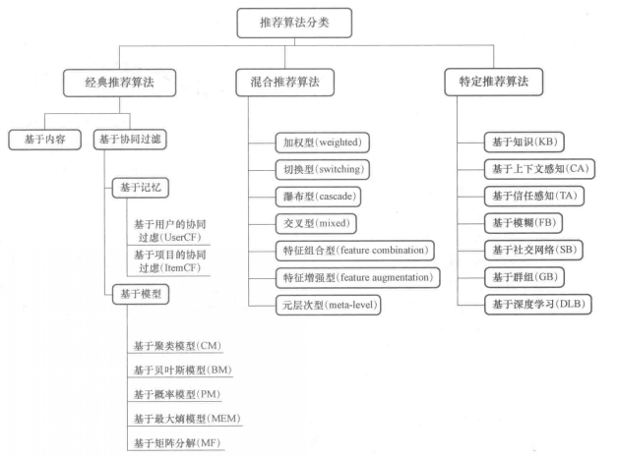
图 1推荐算法的分类

经典推荐算法
推荐系统主要是利用用户的历史行为信息，构建对应的用户兴趣模型来挖掘用户可能感兴趣或有需求的资源，并推荐。推荐系统需要完成从数据收集到输出推荐结果的工作，通常可以分为收集记录、分析模型和推荐算法三个模块。
收集记录模块：该模块记录用户的评分信息和喜好行为等，例如用户对项目的浏览、问答、购买和评分等信息。评分信息属于显式信息，相对比较好收集，但许多用户并不愿意参与到这个过程中为物品打分。因此需要利用其他隐式反馈手段来分析用户行为，例如用户浏览记录、页面停留时间、日志分析、购买行为等。
分析模型模块：该模块通过对用户行为的分析，建立合适的模块来挖掘用户的兴趣爱好以及爱好程度。
推荐算法模块：该模块根据推荐模型分析的结果，选择合适的推荐算法，从海量项目中筛选中用户可能感兴趣的项目进行推荐。作为推荐系统的核心，推荐算法的好坏直接影响着系统的推荐质量。
本章将分别从基于内容、基于协同过滤以及组合这三种推荐算法对经典的推荐算法做一个介绍。

基于内容的推荐算法
基于内容的推荐(content-based recommen-dation)方法是最早被使用的推荐算法，来自于信息获取领域，是信息过滤技术的延续与发展，它是建立在项目的内容信息上做出推荐的，而不需要依据用户对项目的评价意见，更多地需要用机器学习的方法从关于内容特征描述的事例中得到用户的兴趣资料。在基于内容的推荐系统中，项目或对象是通过相关的特征属性来定义的，系统基于用户评价对象的特征，学习用户的兴趣，考察用户资料与待预测项目的相匹配程度。用户的资料模型取决于所用学习方法，常用的有决策树，神经网络和基于向量的表示方法等。基于内容的推荐算法所用的用户资料是用户的历史数据，用户资料模型可能随着用户的偏好改变而发生变化。
随着机器学习等技术的发展完善，如今基于内容的推荐系统对项目和用户分别建立配置文件，并通过对用户已购买或浏览过项目的信息的分析，来建立或更新用户配置文件。系统通过对项目和用户配置文件相似性的比较，将与用户相似度高的项目进行推荐。这种直接比较用户与项目相似度的算法，已经不能纳入协同过滤的范畴了。周长征、黄文荣[16]将基于内容的推荐算法归结为以下四个步骤：首先，根据用户的浏览已购买信息构建用户信息库；第二，建立用户兴趣模型，描述用户对项目不同属性的喜好程度，并将这些属性集合表示为用户向量；第三，提取项目的内容属性，形成特征向量；第四，将用户的用户兴趣模型和所有项目的特征矩阵进行相似度比较，将相关系数高的项目推荐给用户。此外，有些系统还通过收集用户反馈信息来提高推荐质量。
提取项目特征（即文档表示）、建立用户兴趣模型和计算相似度是基于内容的过滤的三大关键。项目特征的表示可以采用向量空间模型，最常用的是TF-IDF[17]（Term Frequency-Inverse Document Frequency）方法，是由 Salton 提出的，用来评估词语在文件集的某份文件中的重要程度。通常认为，词语的重要性与它在文件中出现的次数成正比，同时也与它在语料库中出现的频率成反比。TF 表示某一特征在项目中出现的次数，出现的次数越多，则该特征就越能代表该项目；IDF 是逆向文档词频，表示当某一特征在所有的项目中出现的次数都很多，则用该特征来区分不同项目的能力就越小，IDF 主要可以用来排除一些无意义的词。利用 TF-IDF 来为项目特征分配权重的思想具体如下：
设项目集为N，采用k维向量$\overset{⃑}{d_{u}}=(w_{1u}，w_{2u}，…，w_{ku})$和$\overset{⃑}{d_{j}}=(w_{1j}，w_{2j}，…，w_{kj})$分别表示用户u的偏好$\overset{⃑}{d_{u}}$和项目$\overset{⃑}{d_{j}}$，其中k是关键词的个数，n_{i}表示项目集合N中包含关键字k_{i}的项目数，𝑓_{𝑖𝑗}表示关键词𝑘_{𝑖}在项目𝑑_{𝑗}中出现的次数。
关键词𝑘_{𝑖}在项目𝑑_{𝑗}中出现的频率𝑇𝐹_{𝑖}定义为：
${TF}_{ij}=\frac{f_{ij}}{\max_{z}f_{zj}}$ （2-1）
关键词𝑘_{𝑖}在项目集中出现的逆文档词频𝐼𝐷𝐹_{𝑖}定义为：
${IDF}_{i}=log\frac{N}{n_{i}}$ （2-2）
关键词i在项目j中的权重定义为：
$w_{ij}={TF}_{ij}*{IDF}_{i}=\frac{f_{ij}}{\max_{z}f_{zj}}*log\frac{N}{n_{i}}$ （2-3）
那么，用户偏好和项目的余弦相似度定义为：
$sim\left(c，d_{j}\right)=\cos\left(\overset{⃑}{d_{u}}，\overset{⃑}{d_{j}}\right)$
$=\frac{\sum_{i=1}^{k}{w_{iu}*w_{ij}}}{\sqrt{\sum_{i=1}^{k}{w_{iu}^{2}}}*\sqrt{\sum_{i=1}^{k}{w_{ij}^{2}}}}$ （2-4）
计算出来的相似度越高，则代表用户对该项目越偏好。
相较于其他算法，基于内容的推荐有很多优点[18]：（1）有效解决“冷启动”问题。由于新用户没有评价过项目，新项目没有被评价过，因此基于用户评分的协同过滤协同无法处理这两类特殊情况。基于内容的推荐匹配项目特征和用户配置文件，因而可以处理冷启动问题。（2）针对在如今海量信息情况下用户评分情况少，协同过滤存在的数据稀疏性问题，基于内容的推荐并不受限制。（3）通过列举推荐项目的特征属性，为用户解释为什么产生该类项目的推荐，使用户对系统更加了解，获得更好的用户体验。但与此同时，基于内容的推荐也存在一些瓶颈问题：
有些项目是一些抽象的描述，并不存在具体的内容，例如，声音、图像、视频等。基于内容的推荐就无法根据其内容信息进行文字性描述，进而提取特征。因此，基于内容的推荐就无法对这一类项目提供良好的推荐效果。
不能挖掘用户的潜在兴趣。基于内容的推荐是根据用户的配置文件，来匹配项目的特征文件，进而产生相似性推荐，依据的是用户的历史选择，因此只能推荐符合用户现有兴趣的项目，很难挖掘用户的潜在兴趣。

基于协同过滤的推荐算法
在日常生活中，当我们需要去接触自己不熟悉或难以解决的的问题时，往往习惯于咨询身边的朋友，参考他们的意见然后再做出选择。协同过滤推荐算法就是基于这样的一种假设，并将该思想运用到信息服务推荐中。一般的协同过滤推荐算法的实现分为两步，首先获取用户的偏好信息，即用户对项目的评价；接着分析用户间相似性并依据相似用户来预测目标用户对某一项目的评分。
协同过滤算法是基于以下三点：（1）用户可以按照兴趣分为不同群体；（2）用户的兴趣爱好隐含在他们对不同项目的评价信息里；（3）同一群体里用户对项目的评价会比较相似。协同过滤算法的核心思想是利用群体内其他用户的观点来预测项目评分并推荐给目标用户，强调的是一种人与人之间的合作，利用过去的购买或评分记录来计算用户间相似度，形成观念相似的邻居群体，并通过邻居群体的意见，为目标用户产生之前从未接触过的项目的推荐。协同过滤算法主要包含基于记忆和基于模型两种类型，而基于记忆根据考察对象不同，分为基于用户和基于项目两类。下面将依次进行介绍。

基于记忆的协同过滤
基于记忆的协同过滤方法一般采用最近邻技术， 利用用户的历史喜好信息计算用户之间的距离， 然后利用目标用户的邻居用户对商品评价的加权值来预测目标用户对特定商品的喜好程度， 推荐系统根据喜好程度对目标用户进行推荐。该方法包括基于用户的方法和基于项目的方法。
基于用户的方法根据用户之间的评分行为相似度预测用户的评分，如图 2 (a)所示。如果用户A和用户C同时喜欢项目A、C，那么我们可以认为用户A和用户C相似，从而将用户A喜欢的项目D也推荐给用户C。而基于项目的方法根据预测项目与用户实际选择项目之间的相似度预测用户评分，如图 2 (b)所示。如果喜欢项目A的用户大部分均喜欢项目C，那么认为项目A和项目C相似，如果有用户喜欢或者浏览了项目A，就将项目C推荐给该用户。
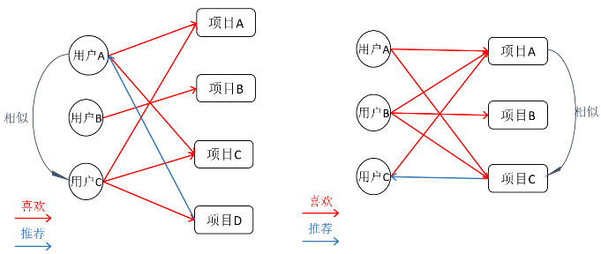
图 2基于记忆的协同过滤算法思想：（a）基于用户的协同过滤；（b）基于项目的协同过滤
在基于记忆的协同过滤技术中，计算相似度的常用方法具体包括皮尔森(Pearson)相关系数、余弦相似度、杰卡德(Jaccard)相似系数以及欧氏距离。这些相似度计算方法没有绝对的优劣之分，适用场景也并非绝对。因此应根据实际的应用场景、数据特点灵活选择或进行组合。
相较而言，基于用户的协同过滤算法适合用户较少的场景，推荐结果对用户的新行为反应不敏感，存在冷启动问题，在实时性较强，用户个性化差异不太明显的领域应用广泛。而基于项目的协同过滤算法适合项目数远小于用户数的场景，推荐结果对用户的新行为十分敏感，同样存在冷启动问题，常应用于用户个性化需求强烈的场景。

基于模型的协同过滤算法
基于模型的协同过滤方法通过建模的方式模拟用户对项目的评分行为。其使用机器学习与数据挖掘技术， 从训练数据中确定模型并将模型用于预测未知商品评分。基于模型的协同过滤算法相较基于记忆的协同过滤算法，更易于解决稀疏性问题和可扩展性问题，进一步提高了预测性能；但同时在建立模型时花费大量的开销，并且模型化中的信息降维往往会导致部分有用信息的丢失。
常见模型包括关联模型、聚类模型、回归模型、贝叶斯模型、矩阵分解、神经网络模型、图模型等。下面对部分较经典的模型进行简单介绍。
关联模型，又称关联规则挖掘。关联规则挖掘通常基于用户购买商品之间的关联关系预测用户偏好。具体来说，关联规则基于物品维度构思考虑， 分析出数据库中所有包含属性等特征信息模块间的隐藏关联，进而找出满足给定项集支持度和项集置信度的多个模块间存在的所有依赖关系[19]。
聚类模型。聚类算法基于预定义模型构造数据， 是一种无监督机器学习算法。按照聚类对象的不同可以分为用户聚类模型、项目聚类模型以及用户-项目联合聚类模型。用户聚类模型[20]即将兴趣相近的用户集聚成一簇; 项目聚类模型[21][22]即将相似项目进行聚类; 还可以同时考虑用户和项目的聚类结果进行综合分析。聚类结果应该具有较高的簇内相似性和较低的簇间相似性。最常用的聚类算法是K-means。
贝叶斯模型。由于推荐问题可以转化为分类问题， 因此可以通过机器学习领域中的分类算法来解决推荐问题。贝叶斯网络基于条件概率和贝叶斯定理。该网络是最流行的概率框架， 能够推导出用户或项目之间的概率依赖关系[11]。其使用决策树表示概率表， 对每个推荐项都构造一个单独的树。树中节点的分支选择取决于用户对特定项目的评分。用户对预测项目评分的概率向量存储在树的节点中。
矩阵分解。用矩阵分解做协同过滤也是目前使用很广泛的一种方法。由于传统的奇异值分解(SVD)要求矩阵不能有缺失数据，必须是稠密的，而我们的用户商品评分矩阵是一个很典型的稀疏矩阵，所以直接使用传统的SVD到协同过滤是比较复杂的。目前主流的矩阵分解推荐算法主要是SVD的一些变种，比如 FunkSVD、BiasSVD和SVD++。传统SVD要求将矩阵分解为UΣV^{T}的形式，其中Σ为m×n维的对角矩阵，有Σ=diag(σ₁， σ₂，…， σ_{m×n})，U称为左奇异矩阵，V称为右奇异矩阵。这些变种的算法与传统的SVD区别很大，把一个矩阵分解为两个低秩矩阵的乘积形式P^{T}Q。
神经网络模型。用神经网络乃至深度学习做协同过滤应该是未来的一个发展趋势。目前比较主流的用两层神经网络来做推荐算法的是限制玻尔兹曼机(RBM)。在目前的Netflix算法比赛中，RBM算法的表现很好。当然如果用深层的神经网络来做协同过滤应该会更好，大厂商用深度学习的方法来做协同过滤应该是将来的一个趋势。

组合推荐算法
任何推荐方法都有着自身独特的优点，但是在一些场景中单独使用一种方法时，推荐结果并不理想，通过将多种推荐方法相结合进行混合推荐能够实现取长补短，提高推荐系统的性能。在实际场景中使用的推荐方法大部分都是将2种或2种以上的推荐方法混合而得到的，尽管从理论上有很多种混合推荐方法，但在某一具体问题中并不是每种方法的混合都有效，因此如何将2种或2种以上的方法进行混合，产生更为有效的推荐也是推荐系统中一个重要的研究方向。混合推荐技术可以克服传统推荐方法的大多数限制，将它们组合起来以获得更好的推荐结果。
组合推荐算法主要分为加权型(weighted)、切换型(switching)、混杂型(mixed)、特征组合型(feature combination)、瀑布型(cascade)、特征增强型(feature augmentation)、元层次型(meta-level)。
加权型是利用多种推荐算法进行计算，并对结果取交集或并集。在训练时，对不同推荐算法的评分进行加权求和，并根据最终加权结果调整参数。
切换型则根据问题背景和实际情况或要求决定变换采用不同的推荐方法。在推荐时，首先根据用户和项目以及各算法结果的置信度选择一种推荐算法，并将该推荐算法的结果作为最终推荐结果。混杂型则是简单运用多种推荐算法，并将不同推荐算法的结果分别输出。特征组合型通常包含一个主推荐算法和其他辅助推荐算法，辅助推荐算法将提取到的特征值反馈给主推荐算法，帮助其完成训练过程。而在推荐时，只使用主推荐算法。瀑布型先用一种推荐算法产生一个粗糙的结果，然后使用另一种推荐方法在此推荐结果的基础上进一步推荐。特征增强型使用一种辅助的推荐算法，在原有训练集和用户画像的基础上，生成更多的特征信息，并将其反馈到主推荐算法。元层次型使用一种推荐方法产生的模型作为另一种推荐方法的输入。
推荐系统以用户与项目的交互关系作为依据来发掘用户的偏好来实现推荐功能。但是当用户和项目的数据量增大时，用户与项目之间的评分矩阵会出现越来越稀疏的现象，协同过滤的方法面临数据稀疏的问题，而基于内容的推荐方法只能实现浅层模型捕捉特征，而且人工设计特征对浅层模型的影响巨大，会极大限制方法的可扩展性和推荐效果。虽然混合推荐方法可以有效解决以上问题，但是在面对多模态辅助信息时，混合推荐方法依然面临着严峻挑战。

社交推荐算法

EBSN概述
随着信息技术的发展，事件社会网络（event-based social network，简称EBSN），如Meetup、Plancast、Tencent weibo等，为人们在线上与线下同时交互提供了便捷方式。通过这些平台，用户既可以根据个人爱好加入不同线上兴趣组，也可以发布、主持、参加如音乐会、学术会议、体育活动等线下事件。
EBSN每天都会产生大量新事件和新兴趣组，目前已拥有大量用户且在快速增长，例如，截至2019年11月，Meetup已有超过4,000万用户和32万兴趣组，每月举办的事件超过300万。对于事件组织者而言，其希望参与事件的人数越多越好，而对于用户而言，他们希望认识更多的朋友、增强事件体验。然而,面对EBSN中的海量信息，户越来越难以发现他们喜好的事件和兴趣组，因此，研究EBSN推荐系统具有重要研究意义和应用前景。
Liu等人[55]最早提出EBSN的概念，其形式化描述为：EBSN是一个异构网络G=〈U,Aon,Aoff〉，其中，U表示具有n个用户的集合，Aon表示线上社交关系的集合，Aoff表示线下社交关系的集合。EBSN可分为线上社交网络Gon=〈U,Aon〉和线下社交网络Goff=〈U,Aoff〉两部分。
图 3为常见的EBSN网络结构。EBSN中存在多种社会关系,包括用户参与兴趣组关系、用户参与事件关系、事件与举办地点关系等。用户加入线上兴趣组形成了线上网络(online network)，用户参加事件则形成了线下网络(offline network)。
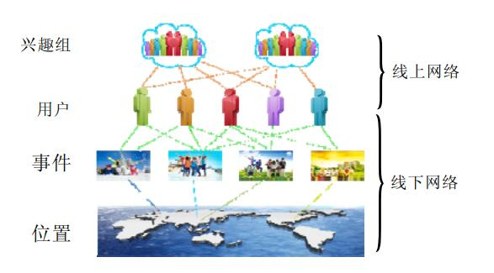
图 3 EBSN网络结构
近年来，结合社会化信息的推荐系统引起了更多研究者的注意，社会化推荐系统通过挖掘社交关系获取社会化信息，结合社会化信息与用户基本信息，将社会化信息作为一种辅助信息提高推荐效果。由于添加了很多社会化信息的特性，能获取到更准确的用户偏好，因此，社会化推荐能更高效的解决系统中的常见难题，如冷启动、数据稀疏等。

基于活动的社交网络推荐算法
目前，关于EBSN的社交活动推荐算法主要有三类：（1）基于多特征融合的社交活动推荐算法；（2）基于图模型的社交活动推荐算法；（3）其他社交活动推荐算法。

基于多特征融合的社交活动推荐算法
文献[56]提出了一种基于社交影响的上下文感知的个性化社交活动推荐算法 SIARS，是一种综合了活动组织者感知、内容感知、时间感知和地理位置感知的推荐模型，其中组织者感知部分是对组织者举办活动次数、组织者历史举办活动评价、以及组织者历史活动语义三个方面加权得到，通过将提取的社交、内容、时间、地理位置信息线性加权获取用户对活动的评分，并基于评分值排序向用户推荐社交活动。SIARS 包括两个加权部分，即组织者感知计算部分和综合评分计算部分，简单的加权并不能挖掘实体之间复杂的关系，因而推荐效果有待提升。
文献[57]从地理位置、社交因素、语义因素和时间因素四个角度提取特征，并在考虑用户对时间和地理位置的偏好的同时，融合了时间和地理位置的流行度建立时间和地理位置信息的模型，最终分析四个方面特征的融合方式，对比了加权和乘积两种方法，通过对比实验得到乘积的方式获取的推荐效果更好。在语义影响因素部分，仅考虑了用户对活动所属小组的语义偏好、社交因素也仅从用户与小组的角度建模，忽略了用户与小组内活动的关系，建模角度比较单一；此外，不管是采用加权还是乘积组合特征，都不能深入挖掘特征之间的关系。

基于图模型的社交活动推荐算法
文献[58]提出了一种基于图模型的社交活动推荐方法 RBPP，该方法首先建立异构图来表示EBSN 中各类实体和各种实体之间的交互，图中实体包括用户、小组、活动举办地的区域以及标签所属类目。基于该异构图，作者提出了一种带重启的反向随机游走（Reverse Random Walk with Restart，RRWR）算法来计算用户对于社交活动的评分，并生成用户-社交活动推荐矩阵。RRWR 算法终止条件是网络中所有节点的概率值趋于稳态，当有新的社交活动举办或者是有新用户加入，那么需要重新进行游走过程，使得概率值重新达到稳态，网络中实体数量较大，重新达到稳态将消耗大量资源。
文献[59]提出了一种基于图的推荐模型 HeteRS，该模型可以同时解决三种推荐问题：向用户推荐小组、向小组推荐标签、向用户推荐社交活动。在 HeteRS 中，将 EBSN 网络中的活动、小组、地点以及标签作为实体，并设计实体间的连边关系构建异构图。作者将推荐问题看作是节点间的邻近度计算问题，并采用多元马尔科夫链（Multivariate Markov Chain）来计算节点之间的邻近度。文中，作者提出一个学习机制来设置不同类型实体之间的影响权重（Influence Weight），但是 HeteRS 模型对三种问题的推荐结果却差强人意。

其他社交活动推荐算法
文献[60]中，作者将推荐问题转化成分类问题，从语义、时间和空间三个方面提取特征，不是将三个方面的特征做加权或是乘积融合，而是基于三方面特征采用机器学习算法做分类，并对比了Naïve Bayes、Logistic Regression 和 Decision Tree 三种有监督学习算法的分类效果，相较于简单的多特征融合方式推荐效果有所提升，但是仍存在用户和活动的关系挖掘不够充分问题。文献[61]基于豆瓣同城数据集，将用户邻居发现、社交活动邻居发现与协同矩阵分解相结合的方法，计算用户和社交活动的评分，并基于随机梯度下降的算法优化模型参数，采用矩阵分解的算法主要缺点是当系统有新的活动举办，矩阵结构随之改变，模型参数也要随之更新，而 EBSN 网络有着严重的冷启动问题，不断有新活动被发布，因此，矩阵分解技术并不适用于解决 EBSN 网络的推荐问题。

基于机器学习的社交推荐算法
传统推荐系统数据集中用户与物品数据巨大，但两者之间的交互信息及其稀疏。当用户的交互数较少时，借助深度学习的推荐方法很难达到预想的效果，因为深度学习方法很难学习到用户与物品的特征信息。因此，一些研究尝试加入辅助信息[62]来提高模型性能，其中最经典的便是借助用户在社交平台上的社交信息进行辅助推荐。图神经网络（Graph Nerual Network, GNN）利用图结构和节点特征信息对图的信息扩散过程进行建模，取得了良好的效果，目前已成为社交推荐任务中的一大重要工具。
下面介绍几种基于深度学习模型解决社交推荐问题的模型。

GraphRec模型
Fan 等人[63]提出了一种利用图神经网络解决推荐问题的 GraphRec 模型，同时捕捉用户项目图中的交互和意见，一致的对用户项目图和用户社交关系图进行建模，此外模型还使用注意力网络区分了社交关系的重要性。整个 GraphRec 模型分为三个部分，分别是用户建模（user modeling）、物品建模（item modeling）和评分预测（rating prediction）。GraphRec 用户建模图如图 4所示，用户建模部分由项目聚合（item aggregation）和社会聚合（social aggregation）组成，项目聚合这一模块是捕获用户项目图中的信息到用户的隐向量，将项目嵌入和评级嵌入拼接，通过一个注意力网络进行权重学习，再聚合成用户的隐式表示。社会嵌入是捕获用户社交关系图中的信息，将用户的邻居信息进行聚合，通过一个注意力网络进行权重学习，再聚合成用户的隐式表示。将两部分的得到的嵌入连接，再通过一个多层感知机得到用户向量的最终嵌入表示。物品建模模块和用户建模模块的项目聚合模块基本一致，是捕获用户项目图中的信息到物品的隐向量，将用户嵌入和评级嵌入拼接，通过一个多层感知机网络进行权重学习，再聚合成用户的隐式表示。最后一个模块是评分预测，将用户建模和物品建模得到的用户向量和物品向量拼接，通过一个多层感知机预测最终评分。
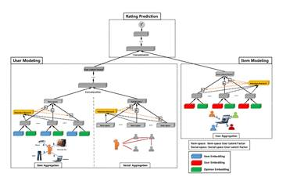
图 4 GraphRec用户建模
向用户推荐他们感兴趣的但是没有访问过的兴趣点（POI）是基于位置的社交网络的基本应用之一。Zhang 等人[64]提出了一种新的推荐框架-结合注意力机制和图卷积网络的兴趣点推荐模型（HGMAP）。HGMAP 根据兴趣点之间的地理距离构造位置空间图，并利用图卷积网络（GCNs）来对 POI 间的高阶连通性进行建模，不仅考虑了空间约束，而且为缓解稀疏的参观数据的问题提供了一种有效的方法。此外，HGMAP 还利用了另一个 GCNs 来构建用户社交关系图，并通过多头注意机制区分用户对兴趣点不同方面的偏好。
该模型由三个部分组成：用户建模、项目建模和评分预测。第一个组件是用户建模，即学习用户的潜在因素。由于社交推荐系统中的数据包括两个不同的图，即社交图和用户项目图，我们有机会从不同的角度学习用户表示。因此，引入了两个聚合来分别处理这两个不同的图。一种是项目聚合，可用于通过用户与用户项目图（或项目空间）中的项目之间的交互来理解用户。另一个是社交聚合，社交图谱中用户之间的关系，可以帮助从社交角度（或社交空间）对用户进行建模。然后，通过结合来自项目空间和社交空间的信息来获得用户潜在因素是直观的。第二个组件是项目建模，即学习项目的潜在因素。为了同时考虑用户-项目图中的交互和意见，作者引入了用户聚合，即在项目建模中聚合用户的意见。第三个组件是通过集成用户和项目建模组件通过预测来学习模型参数。
图神经网络自然地整合节点的信息和网络的拓扑结构，图神经网络已经被证明在表示学习中有非常强大能力[23][24][25]。社交推荐的数据可以表示为两个图数据。一个图用来表示用户之间的关系，一个图用来表示用户和物品之间的关系。社交推荐的一个比较自然的想法是将社交网络的信息整合到用户和物品的特征学习中[26]。学习物品和用户的特征表达是构建社交推荐系统的关键。而GNN极大地推进了社交推荐系统的发展。
社交图和用户-物品图在两个不同的方面展示了用户信息。在两个不同的图中整合信息来更好地学习用户的特征表达对推荐系统来说是非常重要的。Wenqi Fan 等人提出了一种新颖的图神经网络模型GraphRec用来进行社交推荐[27][28]。该模型有效地整合用户-用户图（user-user graph）和用户物品图（user-item graph），更好地捕获user-item间的联系以及用户对物品的评分并用注意力机制网络区分了社交关系的重要性。
从图 5 DiffNet模型结构可以看出，该模型包括三个部分：用户建模（user modeling）、物品建模（item modeling）和评分预测（rating prediction）。其中user modeling包括两个部分，item aggregation主要是利用用户与物品的联系生成一个特征表达，social aggregation主要是利用用户与用户之间的关系生成一个特征表达，然后user modeling将两个特征表达拼接起来。而item modeling利用用户对物品的关系与意见产生一个特征表达，rating prediction主要是利用学习到的特征向量，得出用户对某个item的打分评估。
GraphRec提供了一种方法来同时捕获user-item graph中的联系和评分，此外该模型可以通过社会关系的异质性强度来区分联系的强度。但是GraphRec只将社交图纳入推荐中，并没有充分利用属性信息。此外，GraphRec中评级和社会信息都是静态的。然而，评级和社会信息在现实中是动态的，所以，GraphRec模型有待进一步地改进。

DiffNet模型
社交推荐系统主要是充分利用社交关系网络来减轻user-item之间的稀疏性来提高推荐性能[28][29]。Le Wu等人认为用户的兴趣传播既是递归的，也是动态的。也就是说，随着社会影响的传播，每个用户的第k次迭代时的特征向量受他邻居第k-1次迭代结果的影响，因此，每个用户的兴趣随着迭代的过程而改变。有效真实地模拟社交网络中的递归扩散过程将更好地得到每个用户的特征向量，从而提高社交推荐性能。
因此Le Wu等人提出了DiffNet模型[30]。该模型模拟社会影响的递归传递过程从而更好地对用户和物品进行特征向量的提取。模型的关键部分是巧妙设计的逐层传播影响力的网络结构。DiffNet网络对社会网络中用户之间的关系进行迭代计算，将用户的影响力进行了K轮传播，最终形成了用户之间互相影响的偏好传播。同时借鉴SVD++算法，将用户喜欢的item向量作为辅助向量加入到了用户的向量表示中，将user和item使用自然语言处理和计算机视觉的一些方法提取特征并加入到user和item的向量表示中。通过上述方法，DiffNet推荐结果达到了一个较好的水平。
DiffNet模型的结构如图 5所示。user隐因子矩阵P和item隐因子矩阵 Q作为free embedding，使用随机值进行初始化。user特征矩阵 X和item特征矩阵 Y，作为feature embedding。对于用户a,fusion layer将free embedding pa 和feature embedding xa作为输入，输出fusion embedding。fusion embedding对user的特征及喜好进行了融合。对于layer k，将k-1层的输出作为输入，完成当前层的social diffusion process之后输出更新的user embedding。更新后的用户向量表示输出到k+1层作为输入，继续进行后续的循环操作，直到传播过程收敛为止。社会网络中的影响力通过图结构进行传播，因此使用图卷积神经网络模型进行优化。循环传播达到最大深度K之后，循环传播部分结束。在user向量表示中，借鉴SVD++算法，将用户的历史喜好加入其中。这样用户ua​的向量表示由两项组成，第一项是从社交网络中循环传播结构得到的信息，第二项捕获了用户的历史喜好，减轻了数据稀疏问题。
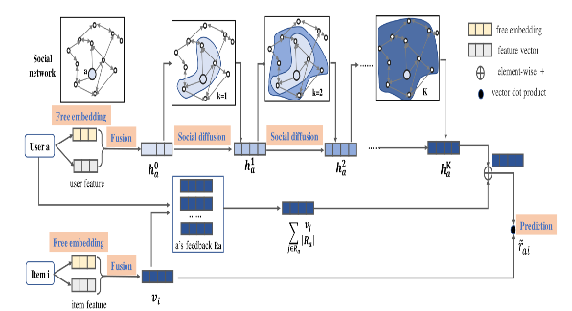
图 5 DiffNet模型结构
模型主要包含四部分：①嵌入层； ②融合层； ③传播层； ④预测层
嵌入层：free embedding，输入one-hot向量 pa
融合层：输入pa和特征向量xa,通过转换矩阵W0和非线性变化，得到初始嵌入表示。对item也类似。
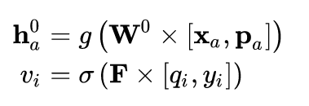
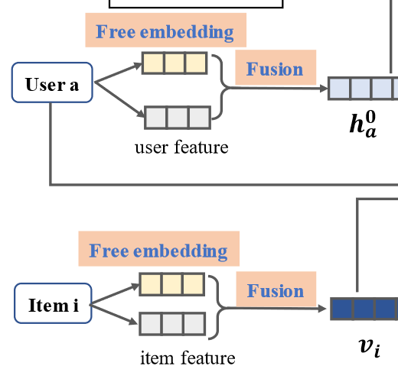
图 6 DiffNet模型结构
传播层：输入h_{a}⁰，通过K层传播，模拟社交影响力传播过程，得到节点在深度为K的表示为 h_{a}^{K}
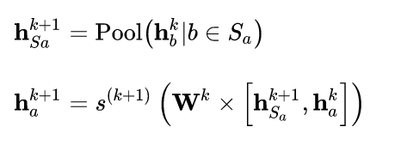
传播过程中只有user信息，没有item信息，item的隐含向量是静态的，并没有将静态信息在社交网络中传播，item信息不因社交传播而改变。
预测层：给定用户a的嵌入表示h_{a}^{K}和item i的融合向量 v_{i}
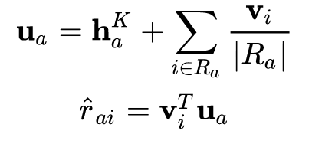
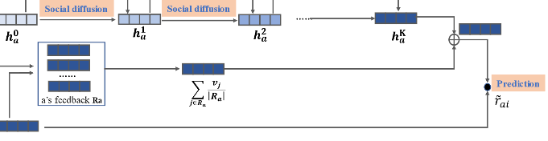
图 7 DiffNet模型结构
损失函数是基于pair-wise ranking 的损失函数：
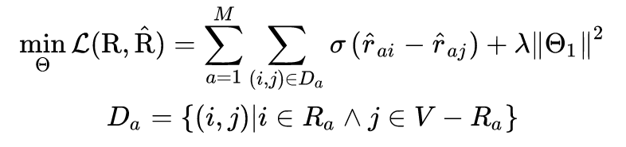
结果表明，提出的DiffNet模型时间和空间的利用率比较高，该模型当user和item的属性是不可得时模型有较为灵活的应用。

SoRec模型
数据稀疏性、数据扩展性和预测的准确性被认为是每个协同过滤算法和推荐算法的三大挑战。原有的基于记忆等方式的协同过滤算法存在数据稀疏和冷启动等难以解决的问题。Hao Ma等人提出了一种概率矩阵分解（PMF）的社交网络结构与用户项目评分矩阵相结合的方法[31]。通过共享的用户潜在特征空间将这两种不同的数据资源连接起来。通过基于概率矩阵分解（PMF）的因子分析，学习了低阶用户潜在特征空间和项目潜在特征空间。从复杂性方面分析，SoRec方法可以应用于非常大的数据集，复杂性较低。
SoRec采用概率矩阵分解（PMF）的方法进行潜在因素分析，利用用户社会网络和用户项目矩阵同时无缝地学习user空间和item空间。尽管最近_{[32，33]}中采用了类似的因素分析方法进行文件检索和文件分类，但与这些方法相比，SoRec方法有三个明显的不同：（1）可以处理缺失值问题（2）使用概率因素分析模型解释我们的方法。（3）从复杂性角度分析，SoRec方法比其他的方法更有效，可以应用于非常大的数据集。
SoRec使用两个向量的内积来确定观测数据；这种方法假定观测数据是多个潜在因素的线性组合。使用logistic函数来约束内积，但这种假设更自然和更准确的扩展是对二维低维向量（如高斯核或多项式核）使用核表示，将两个向量的关系映射到一个非线性空间，从而提高模型的性能。SoRec使用用户间的信任信息，但在许多在线社交网络中，不信任信息也被许多用户所表述。
但是，SoRec模型也有一些不足。SoRec模型在融合社交网络信息时，忽略了用户之间的信息扩散或传播。更准确的方法应该是考虑用户信息之间的扩散。因此，可以用社会网络扩散过程来代替社会网络矩阵分解。这将有助于缓解数据稀疏性问题，并可能提高预测精度。

SocialMF模型
在社会科学、社会网络分析和基于信任的推荐中，信任传播已被证明是一个非常重要的现象。当用户表达了足够多的评分并且与其他用户拥有共同的评分时，协同过滤最有效，但是对于冷启动用户而言，协同过滤效果较差。冷启动用户是那些只表达了很少评分的新用户。使用基于近邻的方法，不太可能找到类似的用户，因为冷启动用户只有几个评分。然而，基于社交网络的推荐系统，只要新用户连接到社交网络，就可以进行推荐。利用社交网络进行推荐之所以有效，是因为社会学家长期以来一直认为社交网络对选择有重要作用。人们倾向于与具有相似属性的人建立联系，由于社会影响，在一个社交网络中，相关的人相互影响，变得更加相似。线上社交网络数据的不断增加终于允许对这些社会学模型进行验证。一些基于记忆的方法被提出用于社交网络的推荐，这些方法通常会搜索社交网络，并找到用户信任（直接或间接）的用户社区，并通过汇总其评分来执行推荐。这些方法利用信任的传递性，将信任传播给社交网络中的间接邻居。因为他们必须搜索社交网络，基于记忆的方法在测试阶段比基于模型的方法慢。而基于模型的社交评价网络推荐方法利用矩阵分解技术从观察到的评分中学习用户和物品的潜在特征。实验结果表明，与现有的基于记忆的方法相比，该类方法具有更好的性能。但是，这些方法不考虑信任的传播。Mohsen Jamali等人提出了一个基于矩阵因子分解的社交评级网络推荐模型SocialMF[34]。该模型中加入了信任的传播，以提高推荐的质量。为了将社会影响注入到SocialMF中，将每个用户的特征依赖于其在社交网络中的直接邻居的特征向量。
冷启动用户是推荐系统中最重要的挑战之一。由于冷启动用户比评分多的用户更依赖社交网络，使用信任传播对冷启动用户的推荐影响就变得更为重要。另外，在很多现实生活中的社交评级网络中，有很大一部分用户不表达任何评级，他们只是参与到社交网络中。因此，只使用观察到的评分不允许了解用户特性。SocialMF模型强制用户特征向量与其邻居的特征向量相近，以便能够为没有或很少评分的用户学习潜在的用户特征。
SocialMF模型中在矩阵分解方法中包含信任传播。SocialMF可以显著减少推荐错误(RMSE)，尤其是对于冷启动用户来说。SocialMF模型解决了社交网络中信任的传递性问题。也就是说，SocialMF模型将信任传播考虑在内。根据图形模型，任何用户的特征向量都取决于其直接邻居的特征向量。同样的，每个邻居的特征向量取决于他的直接邻居的特征向量。通过将用户的特征向量视为其邻居的特征向量的正态分布，可以在条件分布中显示此效果。STE模型[35]中，仅基于观察到的评分来学习特征。但是，在现实生活中的社交评分网络中，很大一部分用户未表达任何评分，他们仅参与社交网络。因此，无法根据其观察到的评分来学习其特征。但是，SocialMF可以很好地处理这些用户。SocialMF模型学习如何调整这些用户近似为其邻居的潜在特征。因此，尽管没有任何明确的评分，这些用户的特征向量也可以被学习为与他们的邻居接近的特征向量。基本上，用户之间的社会信任关系是观察到的用户特征向量之间的依存关系。

TrustSVD模型
协同过滤存在数据稀疏和冷启动等问题，极大地降低了推荐性能。为了解决这些问题，Guibing Guo等人提出了一种基于信任的矩阵分解技术TrustSVD[28]。在推荐模型中，不仅要考虑评级和信任的显性影响，还要考虑其隐性影响。Guibing Guo等人建立在先进的推荐算法SVD++[36]的基础上，进一步整合受信任用户对活动用户项目预测的显式和隐式影响。TrustSVD是第一个用社会信任信息扩展SVD++的模型。
在TrustSVD模型中，用户项目评级的显式和隐式影响都会产生预测。一方面，信任的隐式影响（信任谁）可以通过扩展用户自然地添加到SVD++模型中。另一方面，信任的显式影响（信任值）被用来实现特定于用户的向量应该符合他们的社会信任关系。这确保了用户特定的向量可以从他们的信任信息中学习。这样可以更好地缓解数据稀疏和冷启动问题。因此，TrustSVD模型融合了项目评级的显性和隐性影响以及用户信任。此外，采用正则化技术进一步避免了模型的过拟合。对四个数据集的实验结果表明，TrustSVD方法比其他基于信任的方法获得了更高的准确性，并且更能够应对冷启动情况。该论文通过对数据集的观察得出两个结论：（1）信任信息非常稀疏，但与评级信息是互补的。（2） 在信任相似关系的概念下，用户的评分与社交邻居的平均值呈弱正相关，在信任关系的概念下，用户的评分与社交邻居的平均值呈强正相关。
总的来说，TrustSVD模型融合了评级信息和信任信息。对四个数据集的信任分析表明，信任和评级是相互补充的，两者对推荐的准确性都至关重要。TrustSVD在预测未知项目的评级时，考虑了评级和信任信息的显性和隐性影响。采用加权正则化技术，进一步对用户和项目特定的潜在特征向量进行正则化。

SoReg模型
Hao Ma等人提出了在社交推荐中引入正则化技术[37]。在Hao Ma等人的论文中，提出了一个带有正则化项的矩阵分解框架，阐述了社交网络信息如何使推荐系统的效果更好，解释了社交推荐系统和信任感知推荐系统之间的差异，使用社交正则化来表示推荐系统上的社会约束，并且系统地说明了如何设计具有社交正则化的矩阵分解目标函数，该模型是十分通用的，可以很轻松地扩展到其他场景中。
Hao Ma等人提出了两种使用社交正则化技术来提高传统推荐系统的预测准确性的推荐方法。更具体地说，社交网络信息被用于设计两个社交正则化项以约束矩阵分解目标函数。此外，具有不同品味的朋友在社交正则化中被区别对待，以代表每个用户朋友的品味多样性。SoReg方法是一个非常通用的方法，它也能够应用到信任感知推荐系统中。
在Hao Ma等人提出的社交正则化方法中，利用了每个用户的所有社交联系。但是一些社会关系的存在可能会降低推荐的效果。因为在现实生活中，我们通常不会在做决定前询问所有朋友的意见。而且该模型仅使用传统的PCC和VSS进行相似度计算。另外，如果有更多的用户信息，比如用户的点击行为，购买历史或者标签记录，可以设计一个更完整并且准确的相似度计算函数。此外，该模型只对用户特征向量进行约束而忽略了项目部分。因此，该模型有进一步改进的空间 。

在Hao Ma等人提出的社交正则化方法中，利用了每个用户的所有社交联系。但是一些社会关系的存在可能会降低推荐的效果。因为在现实生活中，我们通常不会在做决定前询问所有朋友的意见。而且该模型仅使用传统的PCC和VSS进行相似度计算。另外，如果有更多的用户信息，比如用户的点击行为，购买历史或者标签记录，可以设计一个更完整并且准确的相似度计算函数。此外，该模型只对用户特征向量进行约束而忽略了项目部分。因此，该模型有进一步改进的空间 。

双图注意力网络
在[65]中，作者提出了双图注意力网络来协作学习双重社会效应的表示，其中一个由用户特定的注意力权重建模，另一个由动态和上下文感知的建模注意权重。作者还将用户域中的社会影响扩展到项目域，以便可以利用来自相关项目的信息来进一步缓解数据稀疏问题。此外，考虑到两个领域的不同社会效应可以相互作用并共同影响用户对物品的偏好，作者提出了一种基于上下文多臂老虎机的新的基于策略的融合策略来衡量各种社会效应的相互作用。
推荐系统旨在过滤并向目标用户推荐可能感兴趣的项目，具有广泛的应用，可以带来巨大的商业利益，特别是在信息过载问题随着万维网的快速发展而普遍存在的情况下。用于推荐的传统协同过滤（CF）方法存在数据稀疏和冷启动问题。为此，人们提出了社交推荐，它试图利用用户的社交网络来整合更多有用的信息，以缓解这两个问题。
如今，有许多集成了项目推荐和社交网络服务（SNS）的复合平台。这些平台上的用户可以点击或评价项目以及与他们的朋友互动。用户对某一项的偏好可能会受到她的朋友的影响，这促使我们探索这种社会效应以提高推荐质量。以前的社会推荐研究试图以各种方式对社会影响进行建模，例如通过信任传播，正则化损失，矩阵分解，网络嵌入，因果推理和图神经网络。
然而，这些研究有几个共同的局限性。首先，大多数研究假设链接用户都有相似的偏好。这种假设不能很好地适应当代SNS，因为可能存在各种类型的在线朋友，例如亲密朋友、休闲朋友和活动朋友。因此，直接将SNS上的友谊与偏好相似性等同起来可能并不合理。其次，大多数作品都是在恒定权重或固定约束的形式下静态地模拟朋友的影响。这一假设忽略了社会影响的动态模式。事实上，当涉及到特定项目时，用户可能会受到特定群体的朋友的影响，这使得社交效应是动态的，并且依赖于特定的上下文。第三，以前的方法缺乏对社会影响的可解释性，即它们无法明确指出用户对某项的偏好如何受到他们的朋友的影响。
在本文中，作者提出了DANSER（用于对推荐系统中的多方面社会效应进行建模的双图注意网络），这是一种扩展图注意网络(GAT)的新颖架构。DANSER由两个双重GAT组成：一个用于用户的双重GAT——包括一个用于捕捉社会同质性的GAT和一个用于捕捉社会影响力的GAT——另一个用于项目的双重GAT。具体来说，在用户领域，一个捕捉社交同质性的GAT会专注地聚合反映用户偏好的相邻用户的嵌入，并输出静态用户偏好的表示。另一种捕捉社会影响力的 GAT 旨在对相邻用户的上下文感知偏好进行卷积，该偏好表征用户评分项目与候选项目的相关性，并输出动态用户偏好的表示。在项目域中，设计了两个类似的GAT作为双重架构，分别在项目到项目的同质性和影响的影响下，在相关项目之间对项目的静态和动态属性进行建模。这种双重机制具有两个优点：i）捕捉同质性和影响力的GAT可以协同建模双重社会效应，利用全局和局部视图来研究用户-项目交互；ii)项目域中的两个GAT包含来自相关项目的信息，这可以进一步缓解数据稀疏问题。
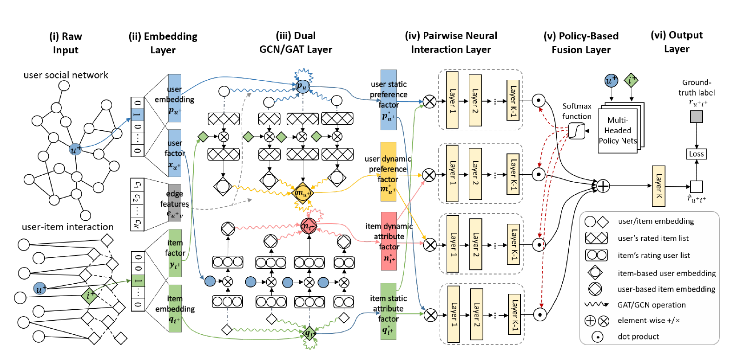
图 8 双图注意力网络结构
模型框架如图 8所示。蓝色圆圈表示目标用户$u^{+}$，而绿色菱形表示候选项目$i^{+}$。i)该模型需要用户-项目交互记录和用户社交网络作为原始输入。作者使用对这两个项目进行评分的普通用户来计算项目-项目相关性并将相关项目链接起来形成项目隐式网络（项目之间的虚线）。ii）在嵌入层中，作者将一个用户（resp.item）表示为一个低维嵌入向量和一个潜在因子。此外，用户之间的交互频率被用作边缘特征。iii)在双GCN/GAT层中，四个不同的图注意力网络将捕获两个双重社会效应，其中上层（下层）两个输出用户（对应项目）静态和动态偏好的表示（分别是属性）在同质性和影响力的影响下，分别。iv)这四个深度因素将成对组合为四个相互作用的特征，然后将其输入四个独立的神经网络以获得更浓缩的表示。v）然后一个策略网络以项目$i^{+}$的输入和用户$u^{+}$的嵌入作为上下文信息输出四个交互特征的权重，这些权重将聚合为一个合成向量。 vi) 最后将合成向量输入到输出层，给出最终的预测分数${\hat{r}}_{u^{+}i^{+}}$。

基于动态图注意力神经网络的社区推荐系统
在[66]中，作者提出了一种基于动态图注意力神经网络的在线社区推荐系统。作者使用循环神经网络对动态用户行为进行建模，并使用图注意神经网络对上下文相关的社会影响进行建模，该网络根据用户当前的兴趣动态推断影响者。整个模型可以有效地拟合大规模数据。
在线社交社区是当今在线体验的重要组成部分。Facebook、Twitter和豆瓣等平台使用户能够创建和共享信息以及消费他人创建的信息。因此，这些平台的推荐系统对于显示用户感兴趣的信息和提高长期用户参与度至关重要。然而，在线社区给推荐系统带来了额外的挑战。
首先，用户兴趣本质上是动态的。用户可能在一段时间内对体育项目感兴趣，然后搜索新的音乐组。其次，由于在线社区经常促进朋友之间的信息共享，因此用户也很可能受到朋友的影响。例如，寻找电影的用户可能会受到她朋友喜欢的内容的影响。此外，影响者的集合可以是动态的，因为它们可以依赖于上下文。例如，用户在搜索搞笑电影时会信任一组喜欢喜剧的朋友；而她在寻找动作片时可能会受到另一群朋友的影响。
当前的推荐文献要么模拟了用户的动态兴趣，要么模拟了他们的社会影响力，但据我们所知，从未将两者结合起来。作者提出了一种方法来模拟用户基于会话的兴趣以及动态的社会影响。也就是说，根据他当前的会话，用户朋友的哪个子集会影响他。作者的推荐模型基于动态图注意力网络。作者的方法首先使用循环神经网络(RNN)对会话中的用户行为进行建模。根据用户当前的兴趣（由RNN的隐藏表示捕获），作者使用图注意力网络捕获朋友的影响。为了提供会话级推荐，作者将朋友短期偏好模型与长期偏好模型区分开来。考虑到用户当前的兴趣，每个朋友的影响力将由注意力机制自动确定。
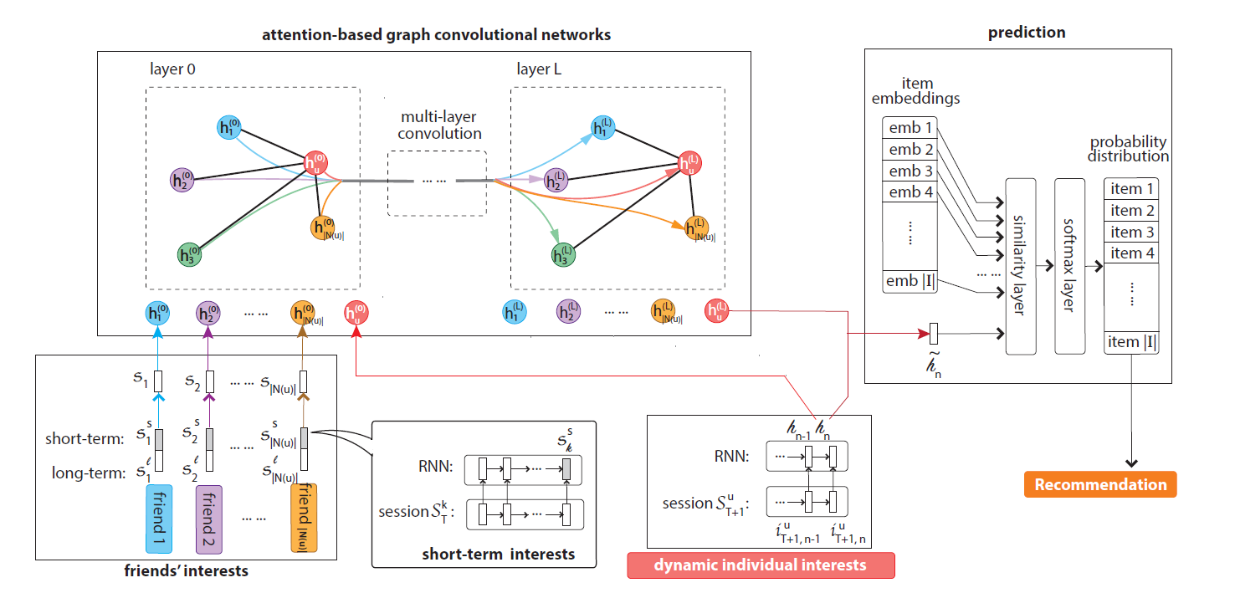
图 9基于动态图注意力神经网络的社区推荐系统
模型示意图如图 9所示。DGRec由四个模块组成。首先，递归神经网络（RNN）对用户当前会话中消费的项目序列进行建模。他的朋友的兴趣是使用他们的短期和长期偏好的组合来建模的。短期偏好或最近会话中的项目也使用RNN进行编码。朋友的长期偏好通过学习的个体嵌入进行编码。然后，该模型使用图注意网络将当前用户的表示与他朋友的表示相结合。这是作者模型和贡献的关键部分：作者提出的机制学习根据用户当前的兴趣来衡量每个朋友的影响。在最后一步，模型通过将用户当前的偏好与他的社会影响相结合来生成推荐。

SocialGCN模型
在[67]中，作者建议通过将采样概率与邻居之间的一致性分数相关联来对一致的邻居进行采样。此外，作者采用关系注意机制来分配具有高重要性因素的一致关系进行聚合。
推荐系统预测用户对项目感兴趣的可能性。然而，由于数据收集的高成本，大多数现有的推荐系统都存在冷启动问题。为了缓解这种情况，我们可以将用户之间的社交信息结合起来，作为用户-项目交互的辅助信息。先前的努力表明，用户的在线行为受到其社交网络的极大影响，例如微信上的友谊、Twitter上的链接和购物网站上的信任链接。因此，将社交链接与用户-项目交互融合有利于提高推荐性能，这被定义为社交推荐问题。
图神经网络(GNN)的最新发展通过同时聚合来自社交图和用户项目图的信息来帮助处理社交推荐任务。基于邻居共享相似上下文的假设，GNN通过在图上递归地聚合邻居信息来学习节点嵌入。SocialGCN建议通过模拟用户如何受到递归社会扩散过程的影响来增强用户嵌入。GraphRec和GraphRec+在社交图、用户-项目图和项目-项目图上联合建模三种聚合类型，以全面学习用户和项目嵌入。DSCF通过随机游走的顺序学习包括高阶社交链接。 MGNN构建相互社交嵌入层以聚合来自用户项目评分图和社交图的信息。
然而，大多数现有的基于GNN的社交推荐模型都忽略了社交不一致性问题。具体来说，社交不一致表明社交链接不一定与评级预测过程一致。聚合来自不一致的社会邻居的信息会破坏GNN表征有益信息以进行推荐的能力。矛盾可以分为两个层次：上下文级别和关系级别。
为此，作者打算使用GNN模型来解决不一致性问题。一方面，用户和物品的上下文都相当复杂，难以明确表达。另一方面，我们应该同时建模多个关系并区分一致的邻居。因此，作者提出了一种新的框架来解决进行社交推荐时的社交不一致问题，该框架被命名为 ConsisRec。它建立在GNN模型之上，聚合邻居以学习节点嵌入。为了缓解社会不一致问题，ConsisRec首先生成一个查询嵌入来选择一致的邻居。然后，它采用邻居抽样策略进行选择过程，其中抽样概率基于我们提出的查询嵌入和邻居嵌入之间的一致性分数。采样后，它采用关系关注来解决关系级别的不一致性。因此，具有一致关系的邻居被分配了用于聚合的高重要性因子。因此，用于评分预测的学习节点嵌入是从一致的上下文和关系中聚合而成的。
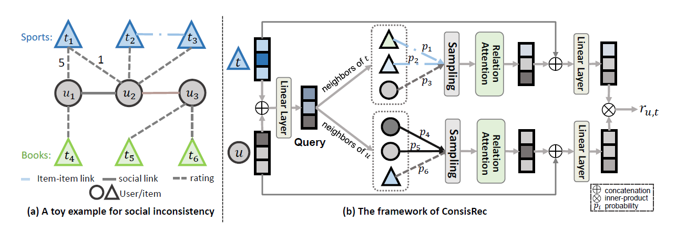
图 10SocialGCN模型结构
模型结构如图 10所示，它有嵌入层、查询层、邻居采样和关系注意。

多通道超图卷积网络
在[68]中，作者提出了一种多通道超图卷积网络，通过利用高阶用户关系来增强社交推荐。通过聚合通过多个渠道学习的嵌入，作者获得了全面的用户表示来生成推荐结果。然而，聚合操作也可能掩盖不同类型的高阶连接信息的固有特征。为了弥补聚合损失，作者创新地将自监督学习集成到超图卷积网络的训练中，以通过分层互信息最大化来重新获得连接信息。
在过去的十年中，社交媒体的繁荣极大地改变了人们的思维方式和行为方式。人们可能会改变他们的态度和行为，以回应他们认为朋友可能会做什么或想什么，这就是所谓的社会影响。同时，也有研究表明，人们倾向于与与他们有相似偏好的人建立联系，这就是所谓的同质性。基于这些发现，社会关系通常被集成到推荐系统中，以缓解数据稀疏问题。通常，在社交推荐系统中，如果用户与项目的交互很少，系统将依靠她朋友的交互来推断她的偏好并生成更好的推荐。基于这种范式，已经开发出大量的社交推荐模型，并且与一般推荐模型相比表现出更强的性能。
最近，图神经网络（GNN）在广泛的领域取得了巨大的成功。由于它们在建模关系数据方面的强大能力，基于GNN的模型在社交推荐方面也表现出了突出的表现。然而，这些基于GNN的社交推荐模型的一个关键限制是它们仅利用简单的成对用户关系，而忽略了用户之间普遍存在的高阶关系。尽管关系的长期依赖关系（即友谊的传递性）也被认为是高阶的，可以通过使用k个图神经层来合并来自k-hop社会邻居的特征来捕获，但这些基于GNN的模型无法制定和捕获超越成对关系的复杂高阶用户关系模式。例如，很自然地认为，两个有社交联系并购买相同物品的用户比仅社交联系的用户具有更强的关系，而在以前的社交推荐模型中，前者的共同购买信息往往被忽略。
超图概括了边缘的概念，使其连接两个以上的节点，为用户之间复杂的高阶关系建模提供了一种自然的方式。尽管在用户建模方面比简单图有很大的优势，但超图的优势在社交推荐中的探索不足。在本文中，作者通过研究融合超图建模和图卷积网络的潜力来填补这一空白，并提出了一种多通道超图卷积网络（MHCN），通过利用高阶用户关系来增强社交推荐。从技术上讲，作者通过统一形成特定三角关系的节点来构建超图，这些节点是一组精心设计的具有基础语义的三角形图案的实例。当我们在社交推荐系统中定义多个类别的主题时，这些主题具体化了不同类型的高阶关系，例如“有一个共同的朋友”、“购买相同物品的朋友”和“购买相同物品的陌生人”，每个渠道的所提出的超图卷积网络承担了编码不同主题诱导的超图的任务。通过聚合通过多个渠道学习到的多个用户嵌入，我们可以获得全面的用户表示，这些表示被认为包含多种类型的高阶关系信息，并且很有可能通过项目嵌入产生更好的推荐结果。
然而，尽管多通道设置有好处，但聚合操作也可能会掩盖不同类型的高阶连接信息的固有特征，因为不同的通道将学习在不同超图上具有不同分布的嵌入。为了解决这个问题并充分继承超图中的丰富信息，作者创新地将自监督任务集成到多通道超图卷积网络的训练中。与现有的在图上强制扰动以增强地面实况的研究不同，作者建议通过利用超图结构来构建自我监督信号，直觉上综合用户表示应该反映用户节点的本地和全局高-不同超图中的顺序连接模式。具体来说，作者利用超图结构中的层次结构，并在层次上最大化用户表示、以用户为中心的子超图和全局超图之间的互信息。这里的互信息衡量了子超图和整个超图的结构信息量，通过减少局部和全局结构的不确定性来推断用户特征。最后，作者将推荐任务和自我监督任务统一在一个主辅助学习框架下。通过联合优化这两个任务并利用所有组件的相互作用，推荐任务的性能取得了显着的提升。
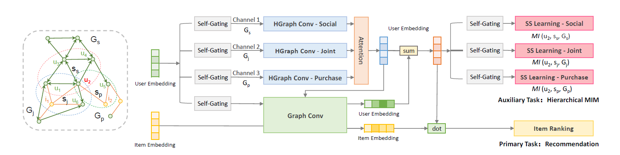
图 11 多通道超图卷积网络
模型如图 11所示，图中的每个三角形都是一个超边，也是定义图案的一个实例。$G_{S}$、$G_{j}$和$G_{p}$分别表示基于社交、联合和购买主题构建的三个主题诱导的超图。 三个虚线椭圆中的$s_{S}$、$s_{j}$和$s_{p}$表示以𝑢2为中心的三个自我网络，分别是$G_{S}$、$G_{j}$和$G_{p}$的子图。

DICER模型
在[69]中，作者提出了DICER（用于社交推荐的双侧深度上下文感知调制）。具体来说，作者首先提出了一种新颖的图神经网络来建模社交关系和协作关系，并在高阶关系之上，引入了双边深度上下文感知调制来捕获朋友的信息和项目吸引力。
随着互联网的快速发展，信息过载在为用户提供个性化信息方面变得越来越具有挑战性。 旨在过滤信息和提供个性化推荐的推荐系统在当今的各种Web服务中发挥着至关重要的作用。广泛使用的推荐方法基于协同过滤（CF）技术，主要利用用户-项目交互历史，例如评分、点击。此外，随着社交网络平台的日益普及，将社交关系纳入推荐系统的社交推荐得到了发展，并显示出提高推荐性能的潜力。用户之间的社交关系可以为更好地建模用户偏好提供朋友的信息，也可以为项目向相关用户的曝光提供更多可能的视角。
为了将社交关系纳入推荐系统，现有的社交感知推荐方法以各种方式进行了多次尝试。 典型的矩阵分解方法假设具有社交关系的用户可能有类似的偏好。因此，这些方法使用社交关系作为一种社会正则化来约束用户嵌入学习过程。此外，其他一些方法于社交影响理论认为有联系的人会相互影响。这些方法结合了朋友对候选项目的意见来模拟用户的偏好。例如，TrustSVD结合了朋友的决定来模拟用户的偏好，SAMN设计了一个两级注意机制来模拟朋友的影响力。然而，这些方法只考虑一阶本地邻居的信息，而忽略了来自远邻居的有用信息。
最近，用于图数据的深度神经网络，即图神经网络(GNN)，已经显示出有效的性能并经历了快速发展。GNN的核心思想是关于来自邻居节点的信息的传播和聚合，这自然符合社交推荐。最近提出了几项利用GNN进行社交推荐的工作。例如，DiffNet++方法开发了一个基于GNN的模型来模拟社会影响和用户兴趣扩散过程。DANSER模型开发了一个双图注意力网络来协同建模双重社会效应。
尽管上述社交推荐方法已经显示出性能提升，但它们并没有充分利用社交网络信息的深度。首先，在对用户侧兴趣进行建模时，大多数方法都平等地考虑了朋友的信息，而不考虑具体的推荐上下文。这导致很多嘈杂的信息是从朋友的信息中聚合而成的。还有一些其他方法将候选项目视为上下文，以对上下文感知的朋友和用户的兴趣进行建模。然而，将候选项目视为上下文只会导致兴趣信息在一定程度上存在偏差，从而可以获得有限的用户和朋友的兴趣。事实上，在从用户和朋友的历史交互项目中建模用户侧兴趣时，不仅候选项目相关的信息可以帮助，候选相似项目的相关信息也可以反映用户的兴趣，尤其是当候选项目只有有限的交互历史时。
此外，候选物品与目标用户的交互历史的相关信息也反映了该物品对用户的吸引力。很少有社交推荐工作基于目标用户对项目吸引力进行建模。仅考虑目标用户也是一种浅层的上下文感知方法，导致建模的项目吸引力不佳。事实上，如果该商品的过去消费者是目标用户的朋友或与目标用户有相似的消费习惯，那么该商品可能对用户更具吸引力。因此，很明显，考虑用户之间的社会关系和相似关系有助于从候选项目的交互历史中提取更多有用的信息。
虽然利用社交关系和相似关系挖掘交互历史信息进行推荐具有很大的潜力，但仍然存在一些重大挑战。首先，高阶社会关系和相似关系复杂，不容易提取最相关的信息来建模用户偏好和物品属性。其次，基于高阶关系增强上下文从交互历史中提取用户兴趣和项目吸引力并非易事，因为可能存在大量噪声信息。为了解决上述挑战，在本文中，作者提出了DICER（Dual side deep Context-awarE modulation for social Recommendation），它结合高阶邻居信息对增强的用户偏好和项目属性进行建模，并从基于图增强深度上下文的交互历史提取最相关的信息。
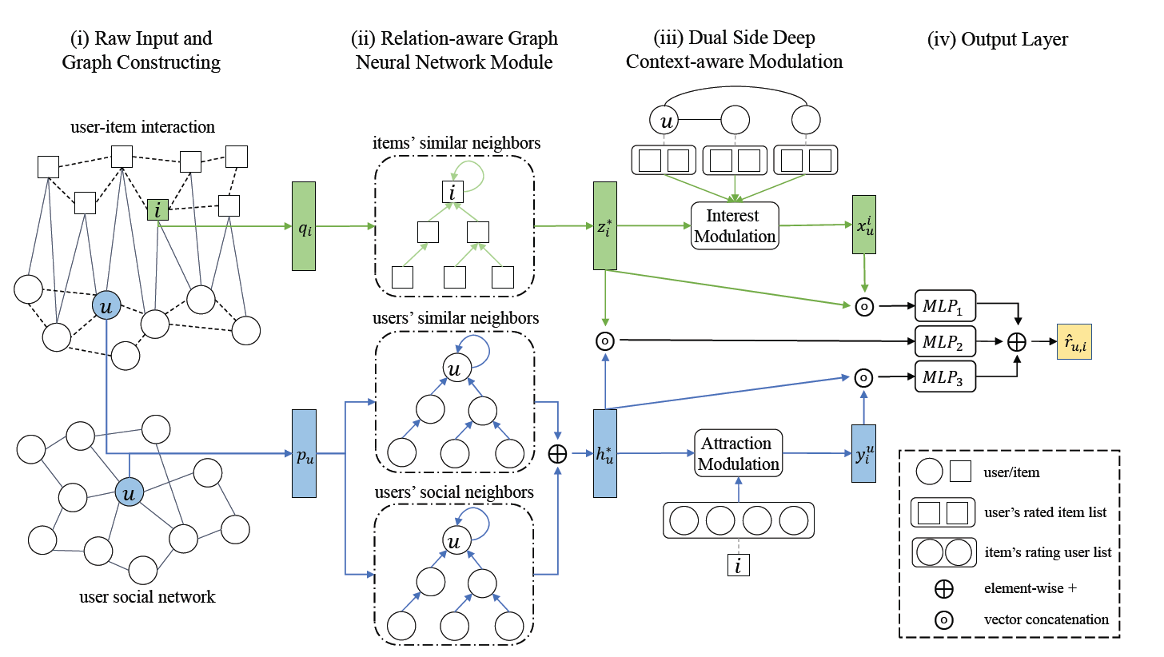
图 12 DICER模型
DICER模型架构如图 12所示。i）原始输入包括用户-项目交互网络和用户社交网络，作者在交互网络的基础上构建了两个协作相似性网络。ii)在关系感知GNN模块中，RGNN用于对图增强的用户偏好$h_{u}^{⋆}$和项目属性$z_{i}^{⋆}$进行建模。iii）在双面深度上下文感知调制层中，这些图增强表示用作深度上下文，以分别从交互历史中捕获用户兴趣$x_{u}^{i}$和项目吸引力$y_{i}^{u}$。iv)最后，将用户的偏好和兴趣以及物品的属性和吸引力输入到输出层，以预测最终得分${\hat{r}}_{u,i}$。

数据集与评价指标

数据集
社会化推荐与传统的推荐任务不同，所需要的数据集不仅需要用户与项目的评分信息，还需要用户与用户之间的社会关系信息。同时，由于人类社交活动的多样性与社交关系的复杂性，存在很多种关于人类用户间社交关系的数据集。下面对这些数据集进行介绍
Movielens包含了用户对电影的评分信息以及电影的相关属性信息，有用户数据量较新但较小的Movielens-latest-small数据集以及更新年代比较久远，但用户数据量较大的Movielens-1M数据集。其中，Movielens-latest-small数据集包括686位用户和9,878部电影，评分记录42,694条，并且该数据集可以根据获取的links.csv文件去IMDB网站爬取更多相关电影的信息，包括电影概要、电影导演、电影类型、电影上映年份等信息。而年份较远但规模较大的Movielens-1M数据集，其中包含6,040位用户，3,952部电影以及1,000,209条用户评分记录，该数据集的数据稀疏度最低，但同时它包含了用户的属性信息，比如用户的年龄、用户的职业等信息，这是很多其他数据库所不具有的。目前，Movielens对系统的用户数据做了脱敏处理之后，开放了它的数据集供学术界和工业界研究使用，是非常热门的推荐系统数据集。
此外，Douban和FilmTrust也是关于用户对于电影评价的数据集，Douban数据集来自中国最大的社交平台-douban.com站点，站点中允许每名用户分享他们对于电影的观点，且进行评分。该数据集数据量较大，其中包含4,132位用户、32,185部电影和998,972条交互评分记录，在该数据集中，也是包含了电影的属性信息，如电影类型、电影导演、电影主演等。FilmTrust是2011年6月从FilmTrust网站上抓取的一个小型数据集，包含了用户对电影的评分信息和用户间的社交信息。数据量较小，只有35,497条数据和1,853条社交数据。
Lastfm是一个在线音乐网站，用户除了可以通过该系统收听到来自全世界的音乐之外，还能对系统的音乐库、艺术家用标签做标注，表明他们的兴趣所在。因此，Lastfm的推荐系统除了能根据用户的收听历史信息作出推荐之外，还可以根据用户的标签信息作出基于标签的推荐。该数据集中包含了社交网络、标签和艺术家等信息，由1902位用户、17632位艺术家和超过18万的标签数据记录组成。
对于购物这项人类生活的必需活动，同样存在一些反映社交关系的数据集存在。Epinions数据集来自于Eponions.com站点，该站点是为了促使产品信息的共享，注册用户可以对网站上的物品，如食品、图书、电子产品等进行评论和评分，评分范围为1-5之间的整数，该数据集包含了49,289名用户对522,139,738个项目的598,329条评分记录，这些项目可以分为25类。此外，用户还可以添加信任用户到信任列表中，信任关系的取值为0到1的整数，0表示不信任，1表示信任。
Epinions03：此数据集由Paolo Massa在为期5周的爬网（2003年11月/2003年12月）中从Epinions.com（Massa和Avesani2004）收集。在Epinions，人们可以为各种带有评级的产品撰写评论，还可以将成员添加到他们的信任网络或“信任圈”中。该数据集提供用户项目评级信息和用户-用户信任网络。注意这里的信任网络是有向的。
Epinions11：该数据集是在2011年收集的，也来自Epinions。除了Epinion03中的信息外，该数据集还包括更丰富的社交推荐信息，包括评级和社交信息的时间信息、产品类别、评论信息和不信任信息，从而可以对社交推荐进行高级研究。例如，关于用户何时建立信任关系的时间信息可用于研究社会推荐中社会关系的演变。
Ciao也是著名的公开社交推荐数据集，与Epinions数据集一样，是广受欢迎的在线购物网站，用户可以在上面打分让全球的用户都可以看到，其他用户在购买之前可以看到其他用户的评分并以此为依据再决定是否购买，显示一个评分之后，就会对其他用户产生影响。Ciao数据库包含了来自7,267个用户和11,211个商品的一共149,147条评分以及110,755条信任关系数据。与Epinions数据集一样，Ciao数据集可以添加其他用户为自己的信任用户，也就是说，这两个数据集都包含了信任关系，这也是为什么这两个数据集是社交推荐的理想数据集。Ciao是一个产品评论网站，用户可以在其中对各种产品进行评分和撰写评论，还可以与他人建立社交关系。除了评分和社交信息之外，Ciao还提供额外的上下文信息，包括有关何时提供评分的时间信息、产品的类别信息以及有关评论的信息，例如内容和帮助性投票。
Flixster：该数据集是从社交网络服务Flixster网站（Jamali and Ester 2010）抓取的。在Flixster中，用户可以对电影进行评分，也可以将一些用户添加到他们的朋友列表中，从而建立社交网络。Flixster提供用户项目评级信息和用户-用户友谊网络。Flixster中的社会关系是无向的。
除此之外，社交媒体也是反映人类社交信息的一大重要方面。Tencent数据集由腾讯微博提供，来自于2012年KDD Cup的竞赛任务，每名注册用户都可以在该平台上发布消息和评论，该数据集抽取了大约2亿注册用户的50天行为数据，包含了约200万活跃用户对6，000个物品的3亿条历史行为记录及用户标签、物品关键词、社会网络等丰富的上下文信息。Tencent数据集并未包含显式的评分数据，可通过用户对项目的关注、转发和评论等交互信息间接获取用户对项目的偏好程度，从而预测用户对未知项目的偏好兴趣。

社交推荐评估指标
自推荐系统研究开始以来，对预测和推荐结果的评估一直都是十分重要的环节，一个推荐算法的优劣直接体现在其在这些评估指标上的表现。一般来说，按照推荐任务的不同，最常用的推荐质量度量方法可以划分为三类：（1）对预测的评分进行评估，适用于评分预测任务。（2）对预测的item集合进行评估，适用于Top- N推荐任务。（3）按排名列表对推荐效果加权进行评估，既可以适用于评分预测任务也可以用于Top-N推荐任务。
下面介绍一些常用的评估指标。其中U代表测试集中的user集合，I代表测试集中的item集合，代表u对i的评分，∎表示空缺的评分（=∎表示u没有对i评过分），O_u={i∈I|P_(u,i)≠∎∧r_(u,i)≠∎}代表测试集中既有用户u的评分记录，又有模型产生的预测评分的item集合。
- 准确率（Precision）
$$Precision=\frac{\sum_{u∈U}{|R(u)⋂T(u)|}}{\sum_{u∈U}{|R(u)|}}$$
- 召回率（Recall）
$$Recall=\frac{\sum_{u∈U}{|R(u)∩T(u)|}}{\sum_{u∈U}{|T(u)|}}$$
- F1-score
$$F1=\frac{2×precision×recall}{precision+recall}$$
- ROC与AUC
AUC指标表示ROC(receiver operator curve)曲线下的面积，它衡量一个推荐系统能够在多大程度上将用户喜欢的商品与不喜欢的商品区分出来。由于ROC曲线绘制步骤比较繁琐，可以用以下方法来近似计算系统的AUC：每次随机从相关商品集，即用户喜欢的商品集中选取一个商品α ，与随机选择的不相关商品 β 进行比较，如果商品α 的预测评分值大于商品β 的评分，那么就加一分，如果两个评分值相等就加0.5分。这样独立地比较n 次，如果有n′ 次商品α 的预测评分值大于商品β 的评分，有n′′次两评分值相等，那么AUC就可以近似写作：
$$AUC=\frac{n^{'}+0.5n''}{n}$$
- 平均绝对误差（Mean Absolute Error，MAE）
$$MAE=\frac{1}{\#U}\sum_{u∈U}{\frac{1}{\#O_{u}}\sum_{i∈O_{u}}{|P_{u,i}-r_{u,i}|}}$$
- 均方根误差（Root Mean Squared Error，RMSE）
$$RMSE=\frac{1}{\#U}\sum_{u∈U}{\sqrt{\frac{1}{\#O_{u}}\sum_{i∈O_{u}}{{(p_{u,i}-r_{u,i})}^{2}}}}$$
- 覆盖率（Coverage）
覆盖率最简单的定义是，推荐系统能够推荐出来的物品占总物品的比例。覆盖率越高表明模型能够针对更多的item产生推荐，从而促进长尾效应的挖掘。我们将 定义为u的近邻集合，那么我们可以将覆盖率定义如下：
$$C_{u}=\left\{i∈I | r_{u,i}=∎∧K_{u,i}≠∅\right\},D_{u}=\{i∈I|r_{u,i}=∎\}$$
$$coverage=\frac{1}{\#U}\sum_{u∈U}{(100×\frac{\#C_{u}}{\#D_{u}})}$$
- 半衰期效用指标
$${HL}_{u}=\sum_{α}{ }\frac{max\left(r_{uα}-d,0\right)}{2^{\left(l_{uα}-1\right)/(h-1)}}$$
- 折扣累计收益
$$DCG⁡(b,L)=\sum_{i=1}^{b}{ }r_{i}+\sum_{i=b+1}^{L}{ }\frac{r_{i}^{*}}{\log_{b}{i}}$$
- 排序偏差准确率
$$RBP⁡(p,L)=(1-p)\sum_{i=1}^{L}{ }r_{i}p^{i-1}$$

除此之外，信息熵和基尼系数也可以用来度量覆盖率。

讨论
社会化推荐可以潜在地解决传统推荐系统的一些挑战性问题，如数据稀少问题和冷启动问题，并引起了学术界和业界的广泛关注。在本节我们将讨论社交网络在实际运用当中的优势与缺陷。

优势
近年来，正如上面几节所介绍的那样，学术界已经提出了许多成功的社交推荐系统，我们首先总结一下这些系统的成功经验。首先，在线用户在本质上是相互关联的，他们很少独立做出决定，通常在做出购买决定之前会征求朋友的意见。与随机选择的用户相比，一个用户的偏好更可能与他的社会网络相似，这种现象在许多社交网络中被广泛观察到。这种现象可以用经过充分研究的社会理论来解释，如同质性和社会影响，这支持了社会推荐的效用。其次，为了创建高质量的推荐，传统的推荐系统需要每个用户有足够的历史评分。由于大多数用户对数以百万计的项目进行评分，评分矩阵通常是非常稀疏的，两个用户没有足够的用户相似度指标所要求的共同评分项目数量来计算相似度。因此，系统被迫在一小部分可比较的用户中选择邻居，很可能会错过其他不可比较但相关的用户。这些系统中的大多数都不能为只有少数或没有评级的用户产生准确的推荐。社会化推荐只要用户与社会网络中足够大的组成部分相连，就可以进行推荐，因此社会化推荐可以大大减少冷启动。最后，在一个非常稀疏的数据集上，包含了大量的冷启动用户和只有一个用户评价的项目，因此推荐系统的覆盖率便成了一个非常重要的问题，因为由于上面的原因许多评价变得很难预测。通过信任传播，使得能够接触到更多的用户，计算他们之间的预测信任分数，并据此获得更多的邻居结点。社会化推荐可以提高推荐的覆盖率，尤其是对评价很少甚至没有任何评价的新项目。

缺陷
虽然相较于传统方法，社交推荐的优点很多，但这并不意味着它是一种完美的方法。首先，形成联系的成本很低，这使得人们可以在网络世界中拥有数量众多的朋友。例如，一个Facebook用户平均有130个朋友，而一个Twitter用户平均有126个追随者。由于社交网络由有价值的朋友、偶然的朋友和事件的朋友组成，用户不一定都很相似，社会关系中混杂着有用的和噪音的联系，可能会给推荐系统引入负面信息。其次，可用的社会关系是非常稀疏的，社会关系的数量分布遵循类似幂律的分布，表明少数用户拥有着占多数社会关系，而很大一部分用户只拥有少数关系。拥有很多社会关系的用户很可能是活跃的用户，他们很可能有很多评分，而评分较少的用户可能也有较少的联系。对于有足够评分的用户，传统的推荐系统对他们的效果很好，而对于评分较少的用户，他们很可能也有较少的社会关系，社交推荐系统对他们的作用就十分有限了。
最后，现有的大多数成功的社会推荐系统使用信任关系，从用户信任的用户获取信息从而生成推荐项目。一些社交推荐系统假设，当用户对类似产品有类似的意见时，就会形成信任关系。有了这个假设，用户就有可能从他们信任的朋友那里寻求推荐，社交推荐系统就有可能获得成功。然而，信任是一个复杂的概念，在不同的背景下有不同的解释。在产品评论网站的背景下，如果一个用户同意他们对产品的意见，她就会信任这些用户，而在P2P网络的背景下，用户会因为他们的可靠性而信任他人。对信任的不同解释可能会导致社会推荐的不同解决方案，这表明需要更细致的方法来利用信任关系进行推荐。信任关系不一定等同于其他类型的社会关系。例如，在Twitter上关注一个用户并不表示一个人对该用户的信任。利用信任关系进行推荐的成功经验不一定适用于其他关系，而且不同类型的社会关系对社会推荐系统的影响可能非常不同。

挑战与展望
推荐系统利用用户的历史记录、物品的基础信息等数据进行建模来捕获用户的偏好, 有效缓解了信息过载等问题, 虽然其已应用广泛, 但整个推荐领域面临的挑战却依旧存在, 例如数据稀疏、数据噪声等[38][39]。其中数据稀疏这一问题对于推荐性能有举足轻重的影响。近年来, 大量研究表明基于社交信息的推荐算法能够有效缓解数据稀疏问题, 但作为推荐领域较为新颖的发展方向，社交推荐也面临着许多挑战。
社交网络的发展及广泛应用为推荐系统的研究和应用提供了新的方向和动力。目前，社交推荐依然处于发展的早期，处于一个积极探索的阶段。在这一个章节中，我们将讨论几个社交推荐领域的热点和研究方向。这些研究方向在未来都有可能对现有的社交推荐性能进行改善，并使得社交推荐能够应用于更加广泛的领域。

社会属性信息的确定和量化
社会属性信息主要是指社会网络推荐系统中影响用户行为偏好的个人属性信息和社会关系信息。其中，个人属性信息通常比较明确。在现实生活中，社会关系可以分为很多种，如亲戚、同学、朋友和同事等。但在虚拟网络环境中，用户之间的社会关系往往是模糊的。一些社会关系通常可以从网络交互内容的语义中确定。但是到目前为止，大多数现有的社交推荐系统完全使用用户的强依赖关系，即直接关系。它低估了用户的视角和品味的多样性。事实上，即使用户之间没有任何的直接联系，他们也可以在社交网络中建立弱依赖关系。弱依赖关系可以提供关于用户兴趣的重要背景信息，并被证明在求职[40]、思想传播[41]、知识转移[42]和关系学习[43]中很有用，不过目前很少用于推荐算法。识别用于推荐的弱依赖关系是一个有趣的研究方向。在社会化推荐系统中，对于用户的社会关系和不同的社会关系对用户偏好的影响，以及如何识别可用于推荐的弱依赖关系，目前还没有统一的标准。
此外，大多数现有的社交推荐系统都是同质化处理用户的连接。然而，在线社交网络中的连接在本质上是异质的，是各种类型关系的综合。例如一个用户若在某个领域信任另一个用户，但是在另一个领域中则可能完全不信任他。对于不同的项目集，利用不同类型的社会关系有可能使现有的社交推荐系统获得更好的性能。

隐私与安全
隐私与安全问题是所有推荐系统中无法绕开的问题。推荐系统通过收集用户的个人信息并对其进行加工处理，并据此向潜在消费者提供合适的信息或商品列表。对于现在的在线业务来说，推荐系统在很大程度上已经成为了不可或缺的一部分。虽然推荐系统对于推荐者来说有着极大的好处，但是直接将用户的隐私数据暴露给推荐者有可能导致用户隐私的泄露，造成极大地风险。例如在2010年the Netflix prize（Netflix 公司开办的比赛，旨在提高对用户的影视剧评分的预测准确率）就因为隐私问题不得不延期举办。因此，隐私保护是与推荐质量同等重要的评估推荐系统的指标。
用于推荐系统的隐私保护方法主要可以分为两大类：一类是基于统计的方法，另一类是基于密码学的方法。在推荐系统中，统计方法考虑到了计算成本，是一种比较实用的方法；通过消除数据中的敏感特征，统计方法可以隐藏用户的隐私。加密技术是一种更安全但耗费计算资源的方法，通过使用同态加密技术，数据可以被完全保护而不丢失信息，从而可以保证推荐系统的推荐质量。

1.1.1统计方法
统计方法是一种成熟的隐私保护方法，计算效率高。通常情况下，通过去除特征、混淆、添加噪音等方式，存储用户行为的数据文件中的敏感信息被掩盖，恶意的数据收集者和攻击者的成本也随之增加。K-anonymity[44][45][46] and l-diversity[47]是最被广泛接受的隐私模型，用来量化隐私程度。

1.1.2加密方法
同态加密的概念是在文献[48]中提出的。同态加密的特殊性使得我们可以直接对密文进行一些操作，而不是在明文上进行操作，从而达到与在明文上进行操作同样的效果，同时不影响明文数据的保密性。同态加密方法将在云计算和多方保密计算中发挥重要作用。多方保密计算是信息社会隐私保护的核心技术，是近年来国际密码学领域的研究热点之一。多方保密计算包括两个或多个参与者，对于两个参与者来说，它有时被称为双边保密计算。多方保密计算使得许多参与者可以合作使用这些其他人的私人数据进行计算，而不暴露其私人数据的机密性，从而使人们能够最大限度地使用私人数据，而不损害数据的隐私。推荐系统就是一个典型的多方计算，[49][50]是这个方向比较成功的工作。

1.1.3未来发展方向
(1)效率 推荐系统的效率主要取决于算法的时间复杂性和空间复杂性。目前，基于密码学的隐私保护方法在安全性方面有优势，但消耗的计算资源较多，不能满足大型推荐系统的即时性。基于统计和混淆的方法在应对掌握上下文信息的恶意攻击者时往往效果不佳。因此，提高密码学的系统效率是一个重要的研究方向。
(2) 恶意行为发现 对于各种针对隐私的网络攻击，对受害者的早期检测和警告是至关重要的。分析和研究隐私泄露的各种恶意行为模式，进而制定相应的策略是非常有用且重要的。
(3)充分性 目前，大多数网站都兼容了隐私保护技术。但P3P等隐私保护技术还存在一定的不完整性，不能充分满足用户的隐私保护需求。同时，这些隐私保护技术也缺乏相应的技术和法律基础来保证其隐私保护策略的实施。对于用户来说，其要求的隐私保护需求是否能够实现是不确定的。因此，研究相应的隐私描述语言，能够充分描述用户的隐私需求和相关的技术保障措施，是未来的研究方向。同时，研究便于用户理解和掌握个人隐私保护需求是否能够实现的方法和措施也是一个研究方向。

可扩展性
可扩展性一直是推荐系统应用过程中的一个难题。在基于用户的协同过滤推荐系统中，用户相似度计算需要搜索所有的项目来为用户寻找相似的用户。随着用户和物品数量的增加，相似度的计算也随之增加。目前，推荐系统解决协同过滤的可扩展性问题，主要是通过聚类方法、维度分解和线性模型。在社交网络中，用户之间随时随地的信息交互会产生大量的数据集，这些数据信息进入推荐系统后，会进一步增加推荐算法的计算复杂度，并使问题变得更加严重。目前，用户对推荐结果的要求已不再仅局限于内容的准确性，而是在时间、地点等方面都有要求。另外，社会关系也随着时间的推移而变化，例如，增加了新的社会关系，现有的社会关系不活跃或被删除。分级和社会关系的变化使人们更难利用社会推荐的时间信息。一项初步研究表明，分级和信任关系的变化对推荐系统的影响表明，时间信息可以有利于社会推荐[51]。

跨平台数据
一个用户通常在多个社交媒体上有着多个账户，在不同网站上存在的时间可能不同。因此我们可以通过用户在其它网站上的用户数据和信息来解决该用户在一个新的平台上注册的账号上的推荐算法的冷启动问题。整合多个网站为解决冷启动问题提供了一个高效的方法，同时也在一定程度上提高了用户满意度和网站利润。[52]中的工作便利用了跨平台的数据。

可解释性
推荐系统可以根据用户对商品的历史消费行为中挖掘用户个性化的兴趣爱好和商品独特的特征, 并根据这些挖掘到的特征为用户推荐可能感兴趣的产品或者服务。但这些基于交互记录的推荐系统存在着一些问题, 推荐系统通常只能给用户推荐某个用户感兴趣的商品, 但无法准确地捕捉到用户的兴趣点, 换个角度说, 推荐系统不能清晰地传递给用户为什么推荐这个商品, 即不具有可解释性。
可解释性是通过对推荐系统的决策提供合理的解释, 能够有效地提升推荐系统的透明度、说服力、可信赖性, 也能够提升用户的使用体验。用户评论是指用户在购买商品或者接受服务后, 对商品服务的文字性反馈, 评论中包含着丰富的关于用户个性喜好和商品特征的信息, 比如对商品性能的描述(例如商品的规格、质量)或者一些明显的情感倾向, 这为推荐系统能够更好地提取用户信息提供了数据支撑, 因此基于评论的推荐系统能够有效地提高推荐的准确性和可解释性。
推荐系统的可解释性上做出的研究主要可以概括为以下三个方面：
（1）利用知识图谱增强算法解释能力。知识图谱作为可读性高的外部知识载体，给提高算法解释能力提供了极大的可能性。
（2）模型无关的可解释推荐框架。目前可解释推荐系统大多是针对特定的推荐模型设计，可拓展性较弱，对于新兴的推荐模型，例如含有深度神经网络的复杂、混合模型的解释能力还不够。
（3）结合生成模型进行对话式推荐。目前的推荐解释往往形式是预先设定、千篇一律的，这样尽管也能根据用户心理举出一些例证，但是在沟通方式上还过于呆板。

冷启动
由于缺乏对用户属性和特征的了解而无法产生对于该用户的推荐结果，这种问题被称为冷启动。冷启动可以被分为用户冷启动，物品冷启动和系统冷启动。用户冷启动主要解决如何给新用户做个性化推荐的问题。当新用户到来时，我们没有他的行为数据，所以也无法根据他的历史行为预测其兴趣，从而无法借此给他做个性化推荐；物品冷启动主要解决如何将新的物品推荐给可能对它感兴趣的用户这一问题；系统冷启动主要解决如何在一个新开发的网站上（还没有用户，也没有用户行为，只有一些物品的信息）设计个性化推荐系统，从而在网站刚发布时就让用户体验到个性化推荐服务这一问题。

长尾问题
推荐系统(以电商推荐系统为例)中存在着长尾现象，大多数现有的推荐算法只能为主流热门的商品或项目提供推荐，而很大程度上不会向用户推荐长尾处的冷门商品或项目。因此，电商推荐系统要取得新的突破，不但要给用户推荐热门商品，也需要重视推荐分布在长尾的商品，帮助用户找到优质的“长尾”物品，发现用户潜在的个性化喜好。
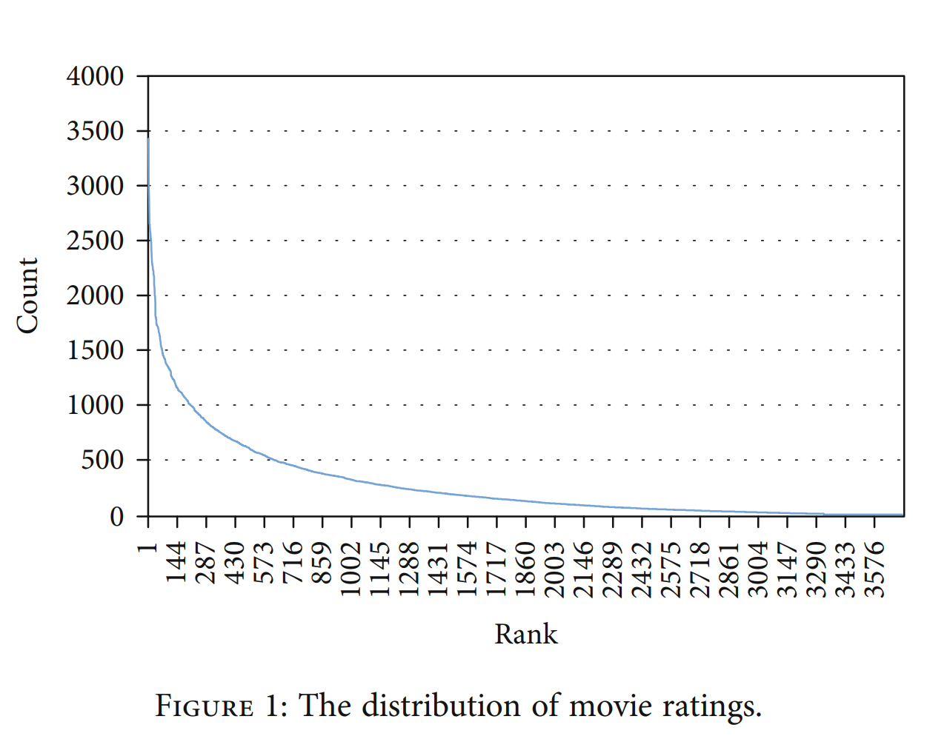
图 13电影评分中的长尾问题[54]
现在已经有正则与因果图等方法用以解决长尾问题，但这并不代表长尾问题已经完全被解决了。目前在长尾问题这个方向还存在着下面几个问题。
（1）长尾项目推荐的评价指标。目前缺乏同一的评价指标来对长尾项目的推荐的质量进行量化。现有评价指标中的覆盖率和多样性指标只能衡量推荐结果的整体效果，无法准确判断长尾项目是否符合用户需求。而使用流行度分布的方法来评价长尾项目的推荐效果的推荐效果的话只能反映出长尾项目的推荐比例，依然不能反映出这些项目是否符合用户的需求。因此，如何设计一个合理的指标来衡量用户对长尾项目的需求以满足用户个体的需要，是一个值得深入思考的问题。
（2）长尾项目推荐中的语境信息。现有的长尾项目推荐方法只考虑项目的信息，用户的特征以及产品的特征，而很少考虑到用户的背景信息。例如为不同地点和时间的用户推荐不同的长尾商品。因此如何将长尾项目与用户的背景信息联系起来也是一个需要在未来进行探讨和解决的问题。
（3）连续数据的长尾项目推荐。在长尾项推荐方法中，关于序列数据推荐的研究很少。如果推荐算法只考虑最近的数据来为用户推荐长尾项目，那么推荐系统会忽略掉用户的长期偏好。因此未来的推荐系统需要平衡用户的长期偏好与短期偏好。

图神经网络
在过去的几年里，有许多关于基于GNN的推荐工作被提出。在深入了解最新发展的细节之前，了解将GNN应用于推荐系统的动机是十分重要的。最直观的原因是，GNN技术已经被证明在各个领域的图数据的表示学习中是很强大的，而推荐系统中的大多数数据基本上都有图结构。例如，用户与物品的交互数据可以用用户和物品节点之间的二叉图来表示，其中链接代表了相应的用户和物品之间的交互。此外，项目的序列可以转化为序列图，其中每个项目可以与一个或多个后续项目相连。与原始序列数据相比，序列图允许更灵活地处理项目与项目之间的关系。除此之外，一些侧面信息也自然具有图的结构，如社会关系和知识图。
随着在线社交网络的出现，人们提出了社交推荐系统，利用每个用户的本地邻居的偏好来加强用户建模。从图学习的角度来看，这可以被看作是对每个用户的一阶邻居进行建模。由于能够模拟用户如何受到递归社会扩散过程的影响，GNN已经成为推荐中社会信息建模的一个热门选择。为了将GNN纳入社会推荐中，有两个重要问题需要解决：邻居结点的影响力和偏好整合。邻居结点的影响力应当如何确定？用户涉及两类关系，即与朋友的社会关系和与物品的交互。如何从社会影响的角度和交互行为的角度整合用户表征？
对于邻居结点的影响力，与给邻居结点分配相等的权重相比，给每条边分配不同的权重更为合理一些。一个方向是自动修改社会关系。而对于偏好整合，结合与朋友的社会关系和与物品的交互两种信息来源的策略取决于是单独考虑这两个图还是将它们统一为一个图。对于单独的图来说，用户偏好是对从这两个图中学到的整体表征的整合。对于统一的图，通常采用的策略是分层聚合模式。
此外，一些研究表明，GNN很容易被输入的小扰动所影响，也就是说，如果图结构包含噪声，GNN的性能将大大降低。然而在推荐系统的应用场景之中，结点与结点之间的关系并不是完全可靠的，而这在实际应用场景中十分普遍。例如，用户可能会不小心评价了一个物品。由于GNN容易受到噪声数据的影响，构建一个即使在有虚假攻击的情况下也能产生稳定推荐的鲁棒性推荐系统具有重要的现实意义。

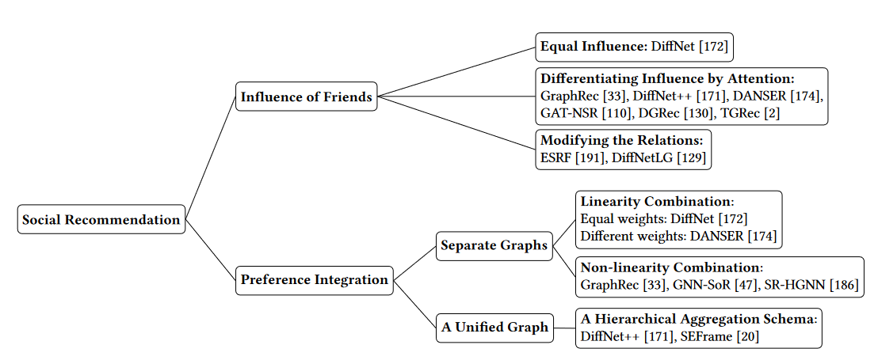
图 14将GNN应用到社交推荐中的相关工作[53]

结论
随着信息技术和互联网的发展，大数据时代已经来临，近几年产生的数据总量比之前几十年甚至几百年都要多，并且在未来数据量还会进一步增多。人们面对琳琅满目的商品和良莠不齐的市场，想要对某一方面进行全面的了解已经不再现实；也越来越难从大量的信息中找到自身感兴趣的信息。信息也越来越难有效地展示给可能对它感兴趣的用户，信息消费者和信息生产者都遇到了前所未有的挑战。推荐系统正是为了解决这一矛盾而设计的，他能够检索大量的信息，并将其中最相关，最可能被用户感兴趣的有效信息优先推荐给用户，大大减少用户的无效浏览时间，提升用户体验。推荐系统作为互联网时代一种有力的信息检索工具，在数据量剧增的时代背景下，得到了充分的研究和发展，并逐步形成了基于内容的、基于协同过滤的、组合的和其他特殊的各有特色的推荐系统，不仅在学术研究中作为一门独立的研究学科，还在互联网企业中起到了深远的影响。推荐系统需要完成从数据收集到输出推荐结果的工作，通常可以分为收集记录、分析模型和推荐算法三个模块。
自1997年以来，人们一直在研究社会推荐[54]，并且随着社会媒体的日益普及，社会推荐也引起了越来越多的关注。狭义的社交推荐是指任何以在线社交关系作为额外输入的推荐，也就是用额外的社交信号来增强现有的推荐引擎。广义的定义中，社会推荐系统被定义为任何针对社会媒体领域的推荐系统。我们的研究基于侠义的社交推荐，社会化推荐系统认为，当用户建立起社会关系。例如，用户的偏好很可能与他们有联系的朋友相似或受到他们的影响。与他们有联系的朋友相似或受其影响。在这个假设下，社交推荐利用社交关系所隐含的用户关联性来提高推荐的性能。
随着信息技术的发展， EBSN如Meetup、Plancast、Tencent weibo等，为人们在线上与线下同时交互提供了便捷方式。EBSN每天都会产生大量新事件和新兴趣组, 对于事件组织者而言，其希望参与事件的人数越多越好，而对于用户而言，他们希望认识更多的朋友、增强事件体验。然而,面对EBSN中的海量信息，户越来越难以发现他们喜好的事件和兴趣组，因此，研究EBSN推荐系统具有重要研究意义和应用前景。基于多特征融合的社交活动推荐算法包括两个加权部分，即组织者感知计算部分和综合评分计算部分，简单的加权并不能挖掘实体之间复杂的关系，因而推荐效果有待提升。RBPP利用RRWR算法来计算用户对于社交活动的评分，并生成用户-社交活动推荐矩阵，当有新的社交活动举办或者是有新用户加入网络，重新达到稳态将消耗大量资源。
传统推荐系统数据集中用户与物品数据巨大，但两者之间的交互信息及其稀疏。当用户的交互数较少时，借助深度学习的推荐方法很难达到预想的效果，因为深度学习方法很难学习到用户与物品的特征信息。因此，一些研究尝试加入辅助信息[8]来提高模型性能，其中最经典的便是借助用户在社交平台上的社交信息进行辅助推荐。图神经网络（Graph Nerual Network, GNN）利用图结构和节点特征信息对图的信息扩散过程进行建模，取得了良好的效果，目前已成为社交推荐任务中的一大重要工具。
GraphRec提供了一种方法来同时捕获user-item graph中的联系和评分，此外该模型可以通过社会关系的异质性强度来区分联系的强度。但是GraphRec只将社交图纳入推荐中，并没有充分利用属性信息。此外，GraphRec中评级和社会信息都是静态的。然而，评级和社会信息在现实中是动态的，所以，GraphRec模型有待进一步地改进。
DiffNet模型模拟社会影响的递归传递过程从而更好地对用户和物品进行特征向量的提取，同时借鉴SVD++算法，将用户喜欢的item向量作为辅助向量加入到了用户的向量表示中，减轻了数据稀疏问题。结果表明DiffNet模型时间和空间的利用率比较高，该模型当user和item的属性是不可得时模型有较为灵活的应用。
SoRec模型使用两个向量的内积来确定观测数据；这种方法假定观测数据是多个潜在因素的线性组合。使用logistic函数来约束内积，但这种假设更自然和更准确的扩展是对二维低维向量（如高斯核或多项式核）使用核表示，将两个向量的关系映射到一个非线性空间，从而提高模型的性能。但忽略了用户之间的信息扩散或传播。
SocialMF模型可以显著减少推荐错误(RMSE)，尤其是对于冷启动用户来说。他解决了社交网络中信任的传递性问题。尽管没有任何明确的评分，不活跃用户的特征向量也可以被学习为与他们的邻居接近的特征向量。基本上，用户之间的社会信任关系是观察到的用户特征向量之间的依存关系。
TrustSVD模型融合了评级信息和信任信息。对四个数据集的信任分析表明，信任和评级是相互补充的，两者对推荐的准确性都至关重要。TrustSVD在预测未知项目的评级时，考虑了评级和信任信息的显性和隐性影响。采用加权正则化技术，进一步对用户和项目特定的潜在特征向量进行正则化。
SoReg模型引入正则化技术，具有不同品味的朋友在社交正则化中被区别对待，以代表每个用户朋友的品味多样性。SoReg方法是一个非常通用的方法，它也能够应用到信任感知推荐系统中。
总之，为了应对社交推荐的多种问题，不同的社交推荐方法不断推陈出新，各自解决了多方面的问题。但没有哪种方法是完美无缺，可以以不变应万变的，唯有在面对具体问题时，根据目标任务对不同的方面做出取舍，选择出相对最合适的方法，才时正确的使用方法。

参 考 文 献
- ADOMAVICIUS G，TUZHILIN A.Toward the next generation of recommender systems:A survey of the state-of-the-art and possible extensions[J].IEEE Transactions on Knowledge & Data Engineering，2005，17(6):734-749.
- Joseph A. Konstan， Bradley N. Miller， David Maltz， Jonathan L. Herlocker， Lee R. Gordon， and John Riedl. GroupLens: applying collaborative filtering to Usenet news. Commun. ACM 40， 3 (March 1997)， 77–87. https://doi.org/10.1145/245108.245126
- Armstrong R ， Freitag D ， Joachims T ， et al. WebWatcher: A Learning Apprentice for the World Wide Web. 2003.
- Balabanovic M ， Shoham Y . Fab: content-based， collaborative recommendation[J]. Communication of the ACM， 1997， 40(3):66-72.
- Lieberman H . Integrating user interface agents with conventional applications[J]. Knowledge-Based Systems， 1998， 11(1):15-23.
- Resnick， P.， & Varian， H. Recommender systems. Communications of the ACM， 1997，40(3)， 56-58.
- Terveen， L.， Hill， W.， Amento， B.， McDonald， D.， & Creter， J. PHOAKS: a system for sharing recommendations. Communications of the ACM， 1997， 40(3)， 59-62.
- Joerding， Tanja， and Klaus Meissner. "Intelligent Multimedia Presentations in the Web: Fun without Annoyance." Computer Networks and ISDN Systems 30.1 (1998): 649-50.
- Linden， G.， B. Smith， and J. York. "Amazon.com Recommendations: Item-to-item Collaborative Filtering." IEEE Internet Computing 7.1 (2003): 76-80.
- Adomavicius， G.， and A. Tuzhilin. "Toward the next Generation of Recommender Systems: A Survey of the State-of-the-art and Possible Extensions." IEEE Transactions on Knowledge and Data Engineering 17.6 (2005): 734-49.
- Staff， E&P. "Yahoo to Announce SmartAds For Online Marketing." Editor & Publisher (2007): Editor & Publisher， 2007-07-02.
- Zhou C ， Bai J ， Song J ， et al. ATRank: An Attention-Based User Behavior Modeling Framework for Recommendation[J]. 2017. https://doi.org/10.48550/arXiv.1711.06632
- Said， Alan， Alejano Bellogín Kouki， and Arjen Vries. A Top-N Recommender System Evaluation Protocol Inspired by Deployed Systems (2013).
- Kille, Benjamin, et al. “Stream-Based Recommendations: Online and Offline Evaluation as a Service.” Experimental IR Meets Multilinguality, Multimodality, and Interaction, vol. 9283, Springer International Publishing, Cham, 2015, pp. 497–517. Lecture Notes in Computer Science.
- J Serrà, Karatzoglou A . Getting deep recommenders fit: Bloom embeddings for sparse binary input/output networks[J]. arXiv e-prints, 2017.
- 黄文荣， 周长征. 基于内容和写作的推荐系统的研究[J]. 计算机时代， 2009，5(2): 23-25
- I. C. Mogotsi， “Introduction to information retrieval，”Information Retrieval， vol. 13， no. 2， pp. 192–195，2010.
- Marko， Balabanvio. Fab:content-based，collaborative recommendation[J].communications of the acm， 1997， 40(3)
- Wang Q. Research and Application of Recommendation Algorithm Based on Association Rules and Collaborative Filtering[D]. Zhen-jiang， China: Jiangsu University of Science and Technology， 2020. (王琦. 基于关联规则和协同过滤的推荐算法研究与应用[D]. 镇江: 江苏科技大学， 2020.
- Ling Y X， Guo D K， Cai F， et al. User-Based Clustering with Top-N Recommendation on Cold-Start Problem[C]. 2013 Third International Conference on Intelligent System Design and Engi-neering Applications， 2013: 1585-1589.
- Verma S K， Mittal N， Agarwal B. Hybrid Recommender System Based on Fuzzy Clustering and Collaborative Filtering[C]. 2013 4th International Conference on Computer and Communication Technology， 2013: 116-120.
- Zhao W， Zhang H T. The Improved Item-Based Clustering Col-laborative Filtering Algorithm Based on Hadoop[C]. 2017 IEEE 2nd Advanced Information Technology， Electronic and Automa-tion Control Conference， 2017: 2416-2419.
- Defferrard M , Bresson X , Vandergheynst P . Convolutional Neural Networks on Graphs with Fast Localized Spectral Filtering[J]. 2016.
- Derr T , Yao M , Tang J . Signed Graph Convolutional Networks[C]// 2018 IEEE International Conference on Data Mining (ICDM). IEEE, 2018.
- Kipf T N , Welling M . Semi-Supervised Classification with Graph Convolutional Networks[J]. 2016.
- Yang B , Lei Y , Liu D , et al. Social collaborative filtering by trust[J]. IEEE Transactions on Software Engineering, 2013.
- Fan W , Ma Y , Li Q , et al. Graph Neural Networks for Social Recommendation[J]. 2019.
- Guo G , Zhang J , Yorke-Smith N . TrustSVD: Collaborative Filtering with Both the Explicit and Implicit Influence of User Trust and of Item Ratings. AAAI Press, 2015.
- Jiang M , Cui P , Wang F , et al. Scalable Recommendation with Social Contextual Information[J]. IEEE Transactions on Knowledge & Data Engineering, 2014, 26(11):2789-2802.
- Wu, L., Sun, P., Fu, Y., Hong, R., Wang, X., and Wang, M., “A Neural Influence Diffusion Model for Social Recommendation”, arXiv e-prints, 2019.
- Hao Ma, Haixuan Yang, Michael R. Lyu, and Irwin King. SoRec: social recommendation using probabilistic matrix factorization. In Proceedings of the 17th ACM conference on Information and knowledge management (CIKM '08). Association for Computing Machinery, New York, NY，2008
- D . Z h o u , S . Z h u , K . Y u , X . S o n g , B . L . T s e n g , H . Z h a ,and C. L. Giles. Learning multiple graphs for ocument recommendations. In WWW ’08:Proceedings of the 17th international conference on orld Wide Web, pages 141–150, New York, NY,USA, 2008. ACM.
- S. Zhu, K. Yu, Y. Chi, and Y. Gong. Combining ontent and link for classification using matrix actorization. In SIGIR ’07: Proceedings of the 30th nnual international ACM SIGIR conference on esearch and development in information retrieval,pages 487–494, New York, NY, USA, 2007. ACM
- Mohsen Jamali and Martin Ester. A matrix factorization technique with trust propagation for recommendation in social networks. Association for Computing Machinery, New York, NY, USA, 135–142. 2010
- H. Ma, I. King, and M. R. Lyu. Learning to recommend with social trust ensemble. In SIGIR 2009, pages 203–210
- Yehuda Koren. Factorization meets the neighborhood: a multifaceted collaborative filtering model. In Proceedings of the 14th ACM SIGKDD international conference on Knowledge discovery and data mining (KDD '08). Association for Computing Machinery, New York, NY, USA, 426–434. 2008
- Recommender Systems with Social Regularization[C]// ACM international conference on web search and data mining;WSDM'11. The Chinese University of Hong Kong Shatin, N.T. Hong Kong;Microsoft Research One Microsoft Way Redmond, WA 98052;Microsoft Research One Microsoft Way Redmond, WA 98052;The Chinese University of Hong Kong Shatin, N.T. Hong Kong;AT&T Labs - Research 180 P, 2012.

- Bobadilla J, Ortega F, Hernando A, et al. Recommender Systems Survey[J]. Knowledge-Based Systems, 2013, 46: 109-132.
- Kumar P, Thakur R S. Recommendation System Techniques and Related Issues: A Survey[J]. International Journal of Information Technology, 2018, 10(4): 495-501
- Granovetter, M.: The strength of weak ties. American Journal of Socialogy 78(6), 13601380 (1973)
- Granovetter, M.: The strength of weak ties: A network theory revisited. Sociological theory 1(1), 201–233 (1983)
- Levin, D.Z., Cross, R.: The strength of weak ties you can trust: The mediating role of trust in effective knowledge transfer. Management science 50(11), 1477–1490 (2004)
- Tang, L., Liu, H.: Relational learning via latent social dimensions. In: Proceedings of the 15th ACM SIGKDD international conference on Knowledge discovery and data mining, p. 817-26 (2009)
- Sweeney L. k-anonymity: A model for protecting privacy [J].International Journal of Uncertainty, Fuzziness and Knowledge-Based Systems. 2002;10(05):557–570.
- Wong RCW, Li J, Fu AWC, et al. (α, k)-anonymity: an enhanced k-anonymity model for privacy preserving data publishing. In: Proceedings of the 12th ACM SIGKDD international conference on Knowledge discovery and data mining. ACM; 2006. p. 754–759.
- Fung B, Wang K, Yu PS. Anonymizing classification data for privacy preservation [J]. Knowledge and Data Engineering, IEEE Transactions on. 2007;19(5):711–725.
- Machanavajjhala A, Kifer D, Gehrke J, et al. l-diversity: Privacy beyond k-anonymity [J]. ACM Transactions on Knowledge Discovery from Data (TKDD). 2007;1(1):3.
- Canny J F . Collaborative filtering with privacy via factor analysis[C]// International Acm Sigir Conference on Research & Development in Information Retrieval. ACM, 2002.
- Jiang J, Zheng Y, Yuan X, Shi Z, Gui X, Wang C, et al. Towards secure and accurate targeted mobile coupon delivery. IEEE Access 2016;4:8116–26.
- Kim S, Kim J, Koo D, Kim Y, Yoon H, Shin J. Efficient privacy-preserving matrix factorization via fully homomorphic encryption: Extended abstract. In: Proceedings of the 11th ACM on Asia Conference on Computer and Communications Security; 2016 May 30–Jun 3; Xi’an, China. New York: Association for Computing Machinery, Inc.; 2016. p. 617–28.
- J. Tang, H. Gao, H. Liu, and A. D. Sarma, “etrust:understanding trust evolution in an online world,” in ACM SIGKDD International Conference on Knowledge Discovery and Data Mining, 2012, pp. 253261.
- X. Zhou, X. Liang, H. Zhang, and Y. Ma, “Cross-platform identification of anonymous identical users in multiple social media networks,” IEEE Transactions on Knowledge & Data Engineering, vol. 28, no. 2, pp. 411–424, 2016.
- Wu, S., Sun, F., Zhang, W., Xie, X., & Cui, B.. (2020). Graph Neural Networks in Recommender Systems: A Survey.
- Jing Qin, "A Survey of Long-Tail Item Recommendation Methods", Wireless Communications and Mobile Computing, vol. 2021, Article ID 7536316, 14 pages, 2021.
- 刘鲁川, 李旭, 张冰倩. 社交媒体用户的负面情绪与消极使用行为研究评述[J]. 情报杂志, 2018.
- Wang Z, Zhang Y, Li Y, et al. Exploiting social influence for context-aware event recommendation in event-based social networks[C]// IEEE INFOCOM 2017-IEEE Conference on Computer Communications. IEEE, 2017:1-9.
- Ogundele T J, Chow C Y, Zhang J D. SoCaST*: Personalized Event Recommendations for Event-based Social Networks: A Multi-Criteria Decision Making Approach[J]. IEEE Access, 2018, PP(99):1-1.
- Li B , Wang B , Mo Y , et al. A Novel Random Walk and Scale Control Method for Event Recommendation[C]// 2016 Intl IEEE Conferences on Ubiquitous Intelligence & Computing, Advanced and Trusted Computing, Scalable Computing and Communications, Cloud and Big Data Computing, Internet of People, and Smart World Congress (UIC/ATC/ScalCom/CBDCom/IoP/SmartWorld). IEEE, 2016.
- Pham T A N, Li X, Cong G, et al. A general graph-based model for recommendation in event-based social networks[C]// IEEE, International Conference on Data Engineering. IEEE, 2015:567-578.
- Zhang X, Zhao J, Cao G. Who Will Attend? -- Predicting Event Attendance in Event-Based Social Network[C]/ Feng K , Cong G , Bhowmick S S , et al. In search of influential event organizers in online social networks[J]. 2014.
- Du R, Yu Z, Mei T, et al. Predicting activity attendance in event-based social networks: content, context and social influence[C]// ACM International Joint Conference on Pervasive and Ubiquitous Computing. ACM, 2014:425-434.
- Kim B M, Li Q, Chang S P, et al. A new approach for combining content-based and collaborative filters[J]. Journal of Intelligent Information Systems Integrating Artificial Intelligence & Database Technologies, 2006:27(1):79-91.
- Fan W, Ma Y, Li Q, et al. Graph neural networks for social recommendation [C] //Proceedings of the 2019 International Conference on World Wide Web, New York, USA: ACM Press, 2019: 417-426.
- 张晟铭.基于图神经网络的推荐系统研究[D].电子科技大学,2021.DOI:10.27005/d.cnki.gdzku.2021.003930.
- Wu Q, Zhang H, Gao X, et al. Dual graph attention networks for deep latent representation of multifaceted social effects in recommender systems[C]//The World Wide Web Conference. 2019: 2091-2102.
- Song W, Xiao Z, Wang Y, et al. Session-based social recommendation via dynamic graph attention networks[C]//Proceedings of the Twelfth ACM international conference on web search and data mining. 2019: 555-563.
- Yang L, Liu Z, Dou Y, et al. Consisrec: Enhancing gnn for social recommendation via consistent neighbor aggregation[C]//Proceedings of the 44th international ACM SIGIR conference on Research and development in information retrieval. 2021: 2141-2145.
- Yu J, Yin H, Li J, et al. Self-supervised multi-channel hypergraph convolutional network for social recommendation[C]//Proceedings of the Web Conference 2021. 2021: 413-424.
- Fu B, Zhang W, Hu G, et al. Dual side deep context-aware modulation for social recommendation[C]//Proceedings of the Web Conference 2021. 2021: 2524-2534.

